

Podręcznik użytkownika systemu

**DocuSafe®Dokument**

Wprowadzenie do pracy

|  |  |
| --- | --- |
|  |  |
| **Przygotowany dla** | Akademia Morska w Szczecinie |
| **Autor** | COM-PAN System Sp. z o.o. |

|  |  |
| --- | --- |
| **Wersja dokumentu** | |
| 1.0 | Utworzenie dokumentu |

Aby uzyskać dodatkowe informacje, które nie są zawarte w niniejszym podręczniku lub informacje na temat innych rozwiązań oferowanych przez firmę COM-PAN, proszę kontaktować się z biurem pod numerem (22) 425 11 00 lub pod adresem: [docusafe@com-pan.pl](mailto:docusafe@com-pan.pl).

Spis treści

1 Wstęp 6

1.1 Słownik 6

1.2 Obsługa systemu 7

1.2.1 Rodzaje pól występujących w systemie 7

1.2.2 Kalendarze i słowniki 8

1.2.3 Komunikaty systemowe 10

2 Rozpoczęcie pracy z systemem 11

2.1 Polityka uprawnień do systemu 11

2.2 Uruchomienie systemu 11

2.2.1 Zapomniałem hasła 12

2.2.2 Zmiana hasła 13

2.2.3 Wymuszanie zmiany hasła 14

2.3 Ekran początkowy 15

2.4 Lista zadań użytkownika 17

2.4.1 Widok Listy zadań użytkownika 17

2.4.2 Znajdowanie pism na liście zadań (filtrowanie listy zadań) 17

2.4.3 Ustawienia Listy zadań użytkownika 19

2.4.4 Podgląd listy zadań użytkowników 20

3 Pisma przychodzące 22

3.1 Rejestrowanie Pisma przychodzącego 22

3.1.1 Słowniki osób 24

4 Pisma wychodzące 27

4.1 Rejestrowanie pisma wychodzącego 27

5 Pismo wewnętrzne 30

5.1 Rejestrowanie Pisma wewnętrznego 31

6 Praca z pismem 32

6.1 Praca z pismem przychodzącym 32

6.1.1 Archiwizacja 32

6.1.2 Podsumowanie 35

6.1.3 Sprawa 35

6.1.4 Odpowiedzi 37

6.1.5 Załączniki 38

6.1.6 Uwagi 41

6.1.7 Historia pisma 41

6.1.8 Historia dekretacji 42

6.1.9 Dekretacja ręczna 43

6.2 Kończenie pracy z dokumentem 44

6.3 Przywrócenie zdania na Listę zadań 44

6.4 Dekretacja Pisma oraz przekazywanie do poprawy 45

6.4.1 Dekretacja na innego użytkownika lub dział (Dekretacja ręczna) 45

6.4.2 Masowa dekretacja zwykła dokumentów z poziomu listy zadań 47

6.4.3 Różnica między dekretacją a przekazaniem do poprawy 48

6.5 Obserwowane 48

7 Wyszukiwanie pism 50

7.1 Wyszukiwanie pism na przykładzie *Dokumenty przychodzące* 53

8 Teczki 57

8.1 Tworzenie teczki 57

8.1.1 Tworzenie podteczki 59

8.1.2 Edycja numeru teczki (podteczki) 60

8.2 Zakładki teczki 62

8.2.1 Zakładka „Ogólne” teczki 62

8.2.2 Historia teczki 63

9 Sprawy 64

9.1 Zakładanie nowej sprawy dla dokumentu 64

9.2 Modyfikacja numeru sprawy 65

9.3 Zmiana teczki istniejącej sprawy 67

9.4 Przeniesienie pisma do sprawy istniejącej w systemie 69

9.5 Opis zakładek sprawy 71

9.6 Lista bieżących spraw użytkownika 72

10 Raporty 74

10.1 Rejestr szczegółowy korespondencji przychodzącej 75

10.2 Rejestr szczegółowy korespondencji wewnętrznej 76

10.3 Rejestr szczegółowy korespondencji wychodzącej 77

10.4 Rejestr zbiorczy korespondencji przychodzącej 79

10.5 Rejestr korespondencji wychodzącej 80

10.6 Raport korespondencji wewnętrznej 82

10.7 Raport pism przeterminowanych 82

10.8 Drukowanie raportów 85

10.9 Wyszukiwanie nadawców i odbiorców 85

11 Zastępstwa 88

11.1 Ustanowienie zastępstwa 89

11.2 Anulowanie zastępstwa 90

11.3 Zmiana terminu zastępstwa 90

11.4 Historia zastępstw 91

12 Ustawienia 92

12.1 Kolumny na listach zadań 92

12.2 Ustawienie zbiorczej dekretacji 93

Spis rysunków

Rysunek 1 Komunikat o nie wypełnieniu pola obowiązkowego 8

Rysunek 2 Ikona wywołująca kalendarz 8

Rysunek 3 Kalendarz 9

Rysunek 4 Logowanie do systemu 12

Rysunek 5 Zapomniałem hasła 13

Rysunek 6 Zmiana hasła 14

Rysunek 7 Ustawienie strony startowej systemu 15

Rysunek 8 Widok strony startowej systemu 16

Rysunek 9 Ustawienia kolumn na liście zadań 19

Rysunek 10 Lista zadań użytkownika 21

Rysunek 11 Zadań użytkownika 21

Rysunek 12 Formularz Przyjęcia pisma 23

Rysunek 13 Słownik osób. 24

Rysunek 14 Formularz pisma wychodzącego 28

Rysunek 15 Formularz pisma wewnętrznego 31

Rysunek 16 Zakładki pisma – Archiwizacja 33

Rysunek 17 Zakładki pisma przychodzącego – Podsumowanie 35

Rysunek 18 Zakładki pisma przychodzącego – Sprawa 36

Rysunek 19 Zakładki pisma przychodzącego – Odpowiedzi 37

Rysunek 20 Zakładki pisma – Załączniki 38

Rysunek 21 Łączenie plików graficznych do TIFF 39

Rysunek 22 Aktualizowanie wersji załącznika 40

Rysunek 23 Dodawanie uwag 41

Rysunek 24 Historia pisma 42

Rysunek 25 Historia dekretacji 42

Rysunek 26. Dekretacja ręczna 43

Rysunek 27 Dekretacja pisma na użytkownika 46

Rysunek 28. Wybór rodzaju dekretacji 47

Rysunek 29 Masowa dekretacja pisma 48

Rysunek 30. Pisma obserwowane 49

Rysunek 31. Przykładowa metryka wyszukiwania pisma przychodzącego 51

Rysunek 32. Metryka pisma - podsumowanie 52

Rysunek 33 Wyszukiwarka pism przychodzących 54

Rysunek 34 Tworzenie teczki 58

Rysunek 35 Wybór kategorii RWA 59

Rysunek 36 Lista teczek w wydziale 59

Rysunek 37 Tworzenie podteczki 60

Rysunek 38 Edycja numeru podteczki (teczki) 61

Rysunek 39 Teczka zakładka Ogólne 63

Rysunek 40 Historia teczki 63

Rysunek 41 Zakładanie nowej sprawy 65

Rysunek 42 Modyfikacja numeru sprawy 65

Rysunek 43 Generowanie nowego numeru porządkowego sprawy 67

Rysunek 44 Zmiana teczki dla sprawy 68

Rysunek 45 Przeniesienie sprawy do innej teczki 68

Rysunek 46 Wyszukiwanie sprawy istniejącej w systemie 69

Rysunek 47 Dodawanie pisma do sprawy istniejące 70

Rysunek 48 Lista Spraw 71

Rysunek 49 Zakładki sprawy-Podsumowanie 72

Rysunek 50 Zakładka „Ogólne” sprawy 73

Rysunek 51 Raporty 74

Rysunek 52 Raport szczegółowy korespondencji przychodzącej 75

Rysunek 53 Wyniki raportu szczegółowego pism 76

Rysunek 54. Raport Rejestr szczegółowy korespondencji wewnętrznej 77

Rysunek 55. Raport - rejestr szczegółowy korespondencji wychodzącej 78

Rysunek 56 Rejestr zbiorczy korespondencji przychodzącej 79

Rysunek 57 Wyniki raportu zbiorczego korespondencji przychodzącej 80

Rysunek 58 Rejestr korespondencji wychodzącej 81

Rysunek 59 Raport korespondencji wewnętrznej 82

Rysunek 60. Raport pism przeterminowanych 84

Rysunek 61 Przygotowanie raportu do wydruku 85

Rysunek 62. Wyszukiwanie odbiorców_nadawców 86

Rysunek 63. Wyszukiwanie odbiorców_nadawców - wynik wyszukiwania 86

Rysunek 64 Udzielanie zastępstwa 89

Rysunek 65 Usuwanie zastępstw 90

Rysunek 66 Historia zastępstw 91

Rysunek 67. Ustawienia - lista zadań 92

Rysunek 68. Ustawienie dekretacji zbiorczej 94

# Wstęp

Niniejszy podręcznik jest wprowadzeniem do pracy z systemem **Docusafe®Dokument**. Z podręcznikiem powinien zapoznać się każdy nowy użytkownik systemu **Docusafe®Dokument**, gdyż zawiera on niezbędne do pracy informacje.

Niniejszy podręcznik zakłada umiejętność posługiwania się komputerem i znajomość zasad korzystania z przeglądarki www.

## Słownik

|  |  |
| --- | --- |
| Pojęcie | Definicja |
| Atrybut | Ciąg znaków opisujący dokument, np. Data pisma. |
| Autoryzacja użytkownika | Sprawdzenie czy użytkownik posługujący się określoną nazwą posiada uprawnienia do pracy z systemem. |
| Autentykacja użytkownika | Sprawdzenie czy użytkownik usiłujący uruchomić system jest zarejestrowany w bazie systemu i czy rzeczywiście jest tym, za którego się podaje. |
| Dekretacja | Wydanie dyspozycji przez szefa urzędu odnośnie obsługi pisma. |
| Hasło dostępu do systemu | Ciąg znaków przypisany do konkretnego użytkownika umożliwiający pracę w systemie. |
| Karta użytkownika | Zestawienie informacji na temat użytkownika systemu. |
| Oryginał pisma | Dokument w formie papierowej. |
| Panel administratora | Funkcje umożliwiające parametryzację systemu dostępne tylko dla osoby posiadającej uprawnienia Administratora systemu. |
| Pismo wchodzące | Pismo, które zostało przesłane do instytucji. |
| Pismo wychodzące | Pismo, które zostało utworzone w urzędzie w celu wysłania z instytucji. |
| Pole nieobowiązkowe | Pole, które nie musi zostać wypełnione, aby przejść do następnej czynności. |
| Pole obowiązkowe | Pole, które musi zostać wypełnione, aby przejść do następnej czynności. |
| Przycisk | Klawisz lub link, który po naciśnięciu wywołuje określoną akcję. |
| Rola w systemie | Zbiór uprawnień umożliwiający wykonywanie w systemie określonych czynności. |
| Uprawnienie | Możliwość wykonania w systemie określonej czynności. |
| Widok ogólny | Elementy wspólne dla wszystkich ekranów systemu wyświetlanych na ekranie użytkownika. |
| Zakładka | Widok, na którym pogrupowane są funkcje systemu. |

## Obsługa systemu

Rozdział zawiera instrukcje posługiwania się systemem **Docusafe®Dokument** dla początkujących użytkowników systemu oraz opis narzędzi ułatwiających korzystanie z systemu.

Praca z systemem jest prosta i opiera się w dużej mierze na intuicyjności. Budowa systemu oparta jest na kombinacji zakładek i funkcji systemu.

Aby dokonać operacji na dokumencie zarejestrowanym w systemie należy skorzystać z właściwej funkcji systemu, np., jeżeli użytkownik chce przyjąć pismo do systemu powinien skorzystać z funkcji: „Przyjmij pismo”.

Aby wejść w zakładkę systemu lub funkcję systemu, należy ją kliknąć.

Wykonanie operacji w systemie **Docusafe®Dokument** wiąże się z wypełnieniem pól i naciśnięciem właściwego przycisku.

### Rodzaje pól występujących w systemie

W systemie **Docusafe®Dokument** występują trzy rodzaje pól do uzupełnienia, różniące się sposobem umieszczania w nich informacji:

* Pola opisowe, w których informacje wpisuje się odręcznie, np. Opis pisma.
* Pola słownikowe, w których informacje umieszcza się poprzez rozwinięcie i wybór jednej z pozycji znajdujących się przy tym polu, np. Referent sprawy.
* Pola z ikonką kalendarza, tj. wszystkie te pola, które wymagają umieszczenia daty, np. Data pisma. Wybór daty w tym polu odbywa się poprzez naciśnięcie ikonki kalendarza znajdującej się z prawej strony pola i kliknięcie na właściwej dacie.

W systemie **DocuSafe®Dokument** wyróżniamy dwa typy pól opisujące pismo:

* Pola obowiązkowe (oznaczone są czerwoną gwiazdką *) - takie, które muszą zostać wypełnione, aby można było wykonać kolejną czynność;
* Pola nieobowiązkowe – tj. takie, które nie muszą zostać wypełnione, aby można było przejść do następnej czynności.

W przypadku pominięcia któregoś z pól obowiązkowych, w momencie naciśnięcia: „Zapisz” pojawi się komunikat w kolorze czerwonym o nie uzupełnieniu pola obowiązkowego. Komunikat powyższy zniknie dopiero po uzupełnieniu brakujących wartości w polu obowiązkowym.

pole obow.JPG

Rysunek 1 Komunikat o nie wypełnieniu pola obowiązkowego

### Kalendarze i słowniki

System **Docusafe®Dokument** został wyposażony w mechanizmy ułatwiające korzystanie z funkcji systemu i wykonywanie operacji na dokumentach, w postaci komunikatów systemowych podpowiadających użytkownikowi, jaką czynność wykonał niepoprawnie( np. komunikat o nie wypełnieniu pola obowiązkowego) i narzędzi ułatwiających wykonanie określonej czynności (np. słowniki i kalendarze).

#### Kalendarz

W systemie istnieją dwa sposoby wypełniania pola daty:

* „ręcznie” poprzez wpisanie daty w określonym formacie przy użyciu klawiatury,
* poprzez wybór daty przy użyciu kalendarza.

Wywołanie kalendarza odbywa się poprzez kliknięcie znajdującego się z prawej strony pola ikonki kalendarza.

calendar.JPG

Rysunek 2 Ikona wywołująca kalendarz

Po wyświetleniu się kalendarza (Rysunek 3) i kliknięciu wybranej daty system automatycznie wypełni pole daty.

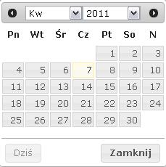

Rysunek 3 Kalendarz

#### Słowniki

Część pól występujących w systemie jest wypełniana automatycznie po kliknięciu na wybranej pozycji w tym polu, np. pole: Sposób odbioru może zawierać takie pozycje wyboru jak: Poczta, Osobiście, Kurier itp. Przykładowe pola słownikowe to: Sposób dostarczenia, Sposób odbioru, Rodzaj pisma itp. Dodawać i usuwać pozycje zawarte w polach słownikowych może jedynie administrator systemu.

Ponadto system został wyposażony w słowniki nadawców i odbiorców pism, w których są zapisywane i przechowywane informacje dotyczące nadawców i odbiorców.

### Komunikaty systemowe

W przypadku, gdy użytkownik nie wypełni pola obowiązkowego, przekroczy dopuszczalną ilość znaków w polu lub wykona niewłaściwą operację w systemie, pojawi się w kolorze czerwonym odpowiedni komunikat informacyjny ( napis w kolorze czerwonym, czarnym lub okno z komunikatem). Komunikat taki zniknie z ekranu dopiero po wykonaniu właściwej czynności, na przykład:., jeżeli w trakcie zapisywania pisma wchodzącego pojawił się komunikat: „Nie wybrano rodzaju pisma” – należy powrócić do formularza pisma wchodzącego i wybrać rodzaj pisma w polu o tej samej nazwie.

# Rozpoczęcie pracy z systemem

Niniejszy rozdział zawiera podstawowe informacje na temat rozpoczęcia pracy z systemem. ***DocuSafe®Dokument***. W rozdziale opisano:

* Rozpoczęcie pracy z systemem,
* Postępowanie w przypadku zagubienia hasła,
* Sposób zmiany hasła.

## Polityka uprawnień do systemu

Możliwość wykonania określonej czynności w systemie ***DocuSafe®Dokument*** uzależniona jest od posiadania uprawnienia do wykonania tej czynności. Większość operacji wykonywanych w systemie ma przyporządkowane odpowiednie uprawnienie do wykonani tej czynności. Każdy z użytkowników systemu przypisaną ma odpowiednią rolę w systemie. Podczas wdrożenia zostaje przedefiniowany zbiór ról posiadających określony zestaw uprawnień, i tak: pracownik „kancelarii ogólnej” (sekretariatu) posiada inny zestaw uprawnień niż Przełożony Pracownika „kancelarii ogólnej” (sekretariatu), co nie wyklucza faktu, że część uprawnień jest wspólna. Użytkownik nieposiadający uprawnienia do wykonania danej czynności w systemie zobaczy zablokowany przycisk, albo nie będzie widział danej funkcji. W przypadku, gdy wykona niedozwoloną operację, pojawi mu się w kolorze czerwonym komunikat informujący o braku uprawnienia do wykonania danej czynności.

## Uruchomienie systemu

Aby rozpocząć pracę z systemem ***Docusafe®Dokument*** należy się zalogować (tj.: wpisać nazwę użytkownika nadaną przez administratora systemu w polu *Nazwa użytkownika* (Rysunek 4).

1. W polu *Hasło* podać hasło dostępu do systemu. Wpisywane hasło będzie widoczne w postaci gwiazdek.
2. Kliknąć myszką na przycisk Zaloguj się bądź nacisnąć klawisz Enter.

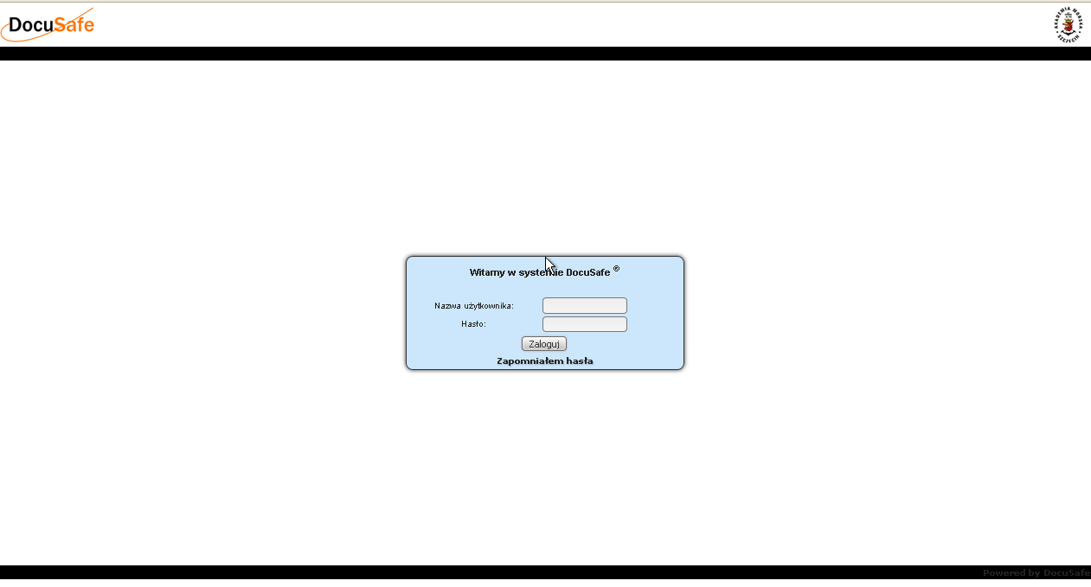

Rysunek 4 Logowanie do systemu

W trakcie procesu autoryzacji i autentykacji system sprawdza uprawnienia użytkownika.

### Zapomniałem hasła

W przypadku, gdy użytkownik ma trudności z przypomnieniem sobie hasła bądź zapomniał hasła, system może wygenerować na żądanie użytkownika nowe hasło. Wygenerowanie nowego hasła spowoduje usunięcie wcześniejszego hasła, (aby skorzystać z tej funkcji w Karcie użytkownika powinien być wpisany adres email).

W celu otrzymania za pomocą emaila nowego hasła do systemu należy:

1. Kliknąć na Zapomniałem hasła.
2. W polu *Nazwa użytkownika lub email* wpisać nazwę lub email użytkownika, który chce otrzymać hasło. System wygeneruje i wyśle pod wskazany adres email nowe hasło.

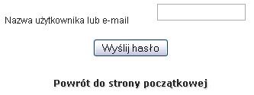

Rysunek 5 Zapomniałem hasła

Jeżeli wpiszemy „Nazwę użytkownika” to system zweryfikuje czy taka nazwa użytkownika istnieje i pod skojarzony z tą nazwą adres poczty elektronicznej (email) wyśle nowe hasło.

Jeżeli wpiszemy „email” użytkownika to system zweryfikuje czy taki email został zarejestrowany w systemie i do którego z użytkowników jest przypisany, a następnie wyśle na ten adres nowe hasło.

Użytkownik nie może generować nowego hasła częściej, niż co 15 minut. Po zalogowaniu się do systemu za pomocą otrzymanego emailem hasła system poprosi użytkownika o zmianę hasła.

### Zmiana hasła

Aby zmienić hasło należy:

1. Kliknąć z lewej strony „Widoku ogólnego” Zmiana hasła.
2. W polu *Hasło* należy wpisać nowe hasło dostępu do systemu.
3. W polu *Weryfikacja hasła* należy ponownie wpisać nowe hasło dostępu do systemu.
4. Zatwierdzić zmiany hasła poprzez kliknięcie na przycisk Zapisz zmiany.

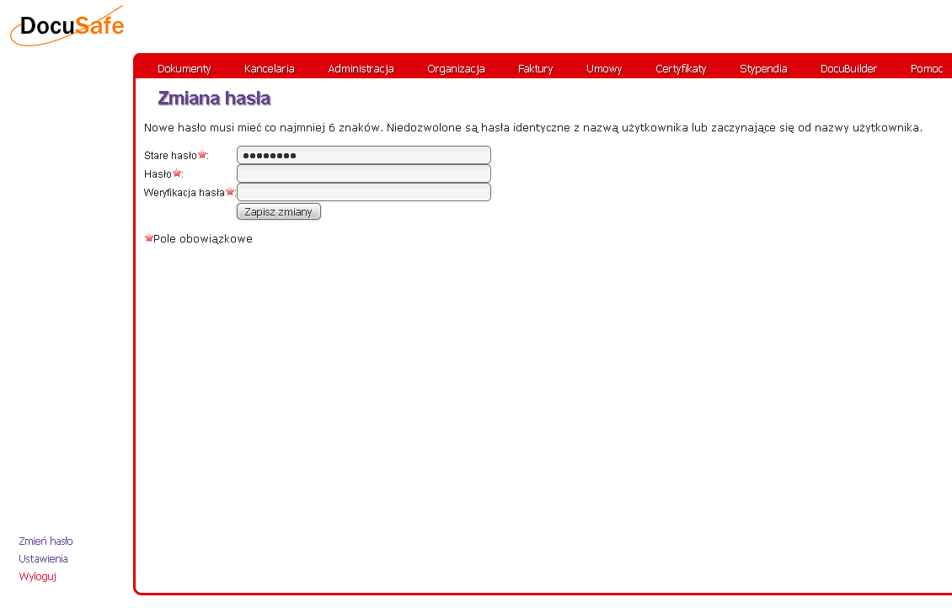

Rysunek 6 Zmiana hasła

Nowe hasło musi mieć, co najmniej 6 znaków i musi zawierać przynajmniej jedną cyfrę. Niedozwolone są hasła identyczne z nazwą użytkownika lub zaczynające się od nazwy użytkownika.

### Wymuszanie zmiany hasła

Jeżeli w systemie włączona została opcja wymuszania zmiany haseł, to co określony czas (domyślnie co 30 dni) użytkownik zostanie poproszony o zmianę hasła. Po zalogowaniu się do systemu w przypadku, gdy termin ważności hasła został przekroczony, użytkownik zostanie poproszony o zmianę hasła.

## Ekran początkowy

Po zalogowaniu się do systemu domyślnie wyświetlana jest lista zadań pism przychodzących zalogowanego użytkownika. Każdy użytkownik może dokonać zmiany strony startowej systemu, na: stronę domyślną lub przyjmij pismo.

Aby dokonać zmiany strony startowej systemu należy:

1. Wybrać: Ustawienia -> Inne ustawienia.
2. W polu Strona startowa wybrać stronę, która ma być wyświetlana po zalogowaniu się do systemu (Strona domyślna, Archiwum, Lista zadań, Przyjmij pismo).
3. Nacisnąć Zapisz.

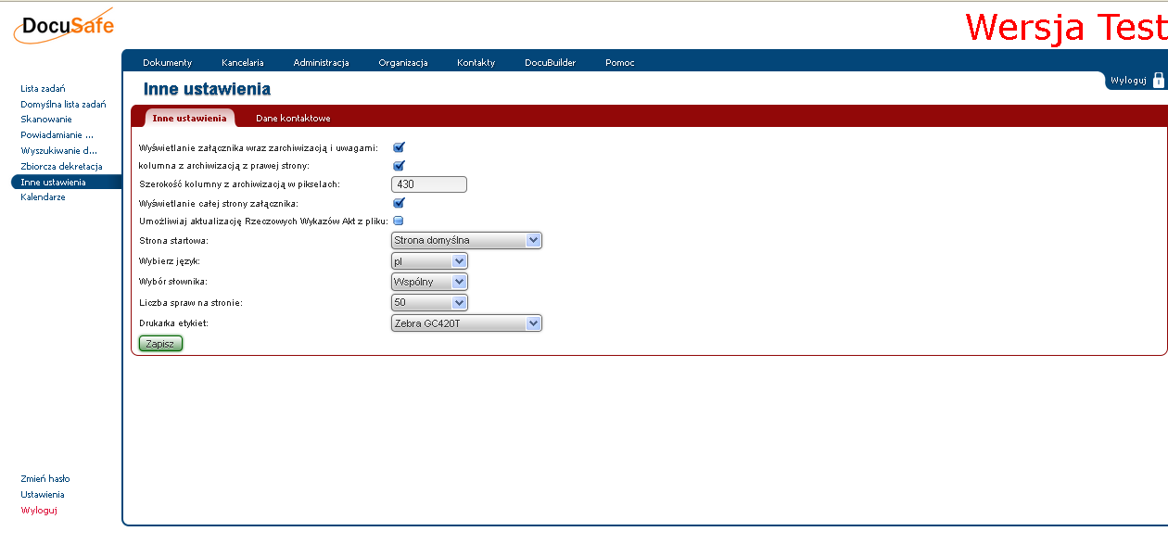

Rysunek 7 Ustawienie strony startowej systemu

Funkcje systemu są widoczne z lewej strony ekranu, za pionową kreską. Zakładki systemu znajdują się u góry ekranu. Użytkownik widzi tylko te funkcje i zakładki, do których uzyskał od Administratora Systemu dostęp. Aby przejść do funkcji/zakładki należy kliknąć jej nazwę.

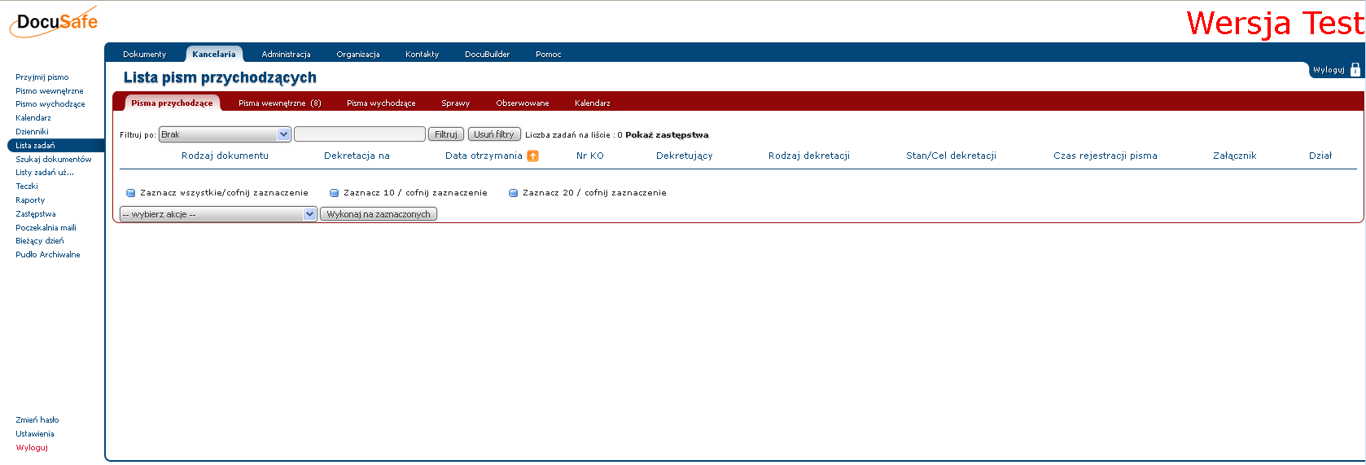

Rysunek 8 Widok strony startowej systemu

Na ekranie startowym systemu użytkownik ma dostęp do następujących funkcji:

* Przyjmij pismo – przyjęcie pisma do systemu;
* Pismo wychodzące – utworzenie samodzielnego pisma wychodzącego;
* Pisma wewnętrzne – dokumenty wewnętrzne instytucji;
* Dzienniki – dzienniki wydziałowe oraz główne;
* Lista zadań – jest to zbiór zadań użytkownika;
* Szukaj dokumentów– wyszukiwanie pism: przychodzących, wychodzących i wewnętrznych oraz spraw;
* Lista zadań użytkowników – podgląd list zadań poszczególnych użytkowników systemu;
* Teczki – wykaz teczek;
* Raporty – raporty na temat pracy;
* Zastępstwa – określanie zastępstw dla nieobecnych pracowników;
* Poczekalnia maili– lista maili oczekujących na opracowanie;
* Bieżący dzień – ręczne ustawienie bieżącego dnia
* Pudło Archiwalne – praca na pudłach archiwalnych;
* Zmiana hasła – zmiana hasła dostępu do systemu;
* Ustawienia - indywidualne ustawienia widoku niektórych funkcji systemu;
* Wyloguj się – wylogowanie się z systemu.

## Lista zadań użytkownika

Po zalogowaniu się do systemu domyślnie wyświetla się lista zadań użytkownika, na której znajdują się zadekretowane na użytkownika pisma (zadania użytkownika).

### Widok Listy zadań użytkownika

Lista zadań w systemie **DocuSafe®Dokument** podzielona została na zakładki:

1. **Pisma przychodzące –** zadania użytkownika, przyjęte w kancelarii urzędu. Jeżeli pismo zostało zadekretowane na dział może być widoczne u użytkowników danego działu. Użytkownik, który pierwszy kliknie w wybrane pismo przypisuje je sobie do opracowania i pismo znika z list innych użytkowników.
2. **Pisma wewnętrzne –** pisma wewnętrzne użytkownika oraz do niego zadekretowane. Jeżeli pismo zostało zadekretowane na dział może być widoczne u użytkowników danego działu. Użytkownik, który pierwszy kliknie w wybrane pismo przypisuje je sobie do opracowania i pismo znika z list innych użytkowników.
3. **Pisma wychodzące –** pisma wychodzące utworzone przez użytkownika lub do niego zadekretowane. Jeżeli pismo zostało zadekretowane na dział może być widoczne u użytkowników danego działu. Użytkownik, który pierwszy kliknie w wybrane pismo przypisuje je sobie do opracowania i pismo znika z list innych użytkowników.
4. **Sprawy** - lista spraw założonych przez użytkownika.
5. **Obserwowane** (pisma) – pisma, które zostały utworzone przez użytkownika lub w których użytkownik wprowadzał zmiany.

### Znajdowanie pism na liście zadań (filtrowanie listy zadań)

Aby odnaleźć konkretne pismo znajdujące się na liście zadań należy:

1. W polu „*Filtruj”* wybrać atrybut według którego chcemy wyszukiwać. Np. „*NR KO*” (lista dostępnych filtrów zależy od kolumn ustawionych na liście zadań),
2. W polu tekstowym wpisać dane atrybutu. Np. „12”
3. Nacisnąć przycisk: Filtruj
4. Nacisnąć przycisk: Usuń Filtry, aby ponownie pokazać wszystkie pisma.

Pisma zgromadzone na liście zadań użytkownik może sortować w kolejności rosnącej – klikając strzalka-gora-lista.gif obok nazwy atrybutu, według którego pisma mają być sortowane lub malejącej – klikając strzalka-dol-lista.gif

### Ustawienia Listy zadań użytkownika

Każdy użytkownik ma możliwość wyboru atrybutów opisujących pismo, które będą wyświetlane na jego liście zadań. Użytkownik może dokonywać zmian ustawień swojej listy zadań dowolną ilość razy. Aby dokonać ustawień osobistych własnej Listy zadań należy:

1. Wejść z lewego menu w funkcję: Ustawienia -> Lista zadań.
2. Kliknąć właściwą zakładkę listy zadań, dla której chce się dokonać ustawień (**Pisma przychodzące/wewnętrzne/wychodzące**).
3. Z pola *„Dostępne kolumny*” przemieścić za pomocą strzałki skierowanej w prawo odpowiednie atrybuty do pola: „*Kolumny na liście zadań*”.
4. Nacisnąć: Zapisz.

**!** Aby ustawić trwałe sortowanie pisma na liście zadań po odpowiednim kryterium, należy je wybrać w polu *Domyślne sortowanie według*: z listy rozwijanej, a następnie zapisać zmiany.

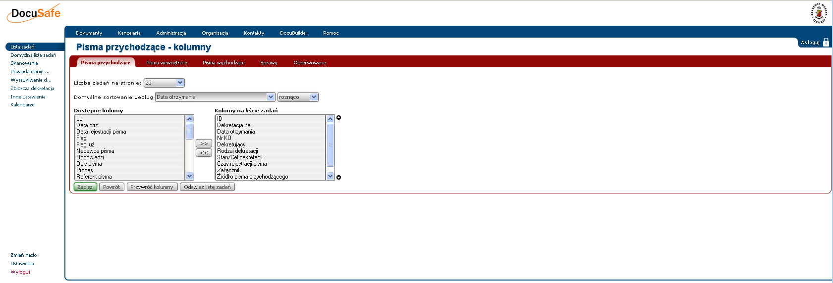

Rysunek 9 Ustawienia kolumn na liście zadań

Użytkownik może z poziomu swojej listy zadań wykonywać różne operacje na piśmie/grupie pism:

1. w zakładce: **Pisma przychodzące** – zadekretować pisma, zakończyć z nimi pracę itp.
2. w zakładce: **Pisma wewnętrzne** – zadekretować pisma lub zakończyć z nimi pracę.
3. w zakładce: **Pisma wychodzące** – nadać numer kancelaryjny, zadekretować, zakończyć pracę itp.
4. w zakładce: **Obserwowane** – usunąć pisma z listy obserwowanych.

Aby wykonać operację na piśmie/pismach na liście zadań należy:

1. Zaznaczyć pola typu checkbox przy pismach, na których planujemy wykonać operacje
2. Wybrać z listy właściwą akcje np.: „Dekretacja”.
3. Nacisnąć przycisk: Wykonaj na zaznaczonych i dalej postępować zgodnie z zasadami wykonywania danej operacji.

Każde nowe zadanie (pismo), którego użytkownik jeszcze nie obejrzał, wyświetla się na Liście zadań drukiem wytłuszczonym, – aby je zobaczyć należy kliknąć w którykolwiek z atrybutów opisujących pismo, np. link z opisem pisma (kolumna „Opis”).

**! Uwaga:** Ponieważ pisma mogą być dekretowane na dział w którym znajduje się wielu użytkowników pisma będą widoczne u wszystkich użytkowników znajdujących się w danej grupie do momentu aż jedna z tych osób nie kliknie w wybrane pismo. Po wykonaniu takiej czynności pismo znika z listy zadań pozostałych osób i zostaje przypisane do osoby, która w nie kliknęła. Jeżeli użytkownicy nie są pewni czy powinni pobierać pisma „na siebie” do opracowania powinni skonfigurować widok listy zdań czyli ustawić kolumny w taki sposób aby już z poziomu listy zadań wiedzieć na jakim etapie znajduje się pismo oraz kto powinien się nim zająć (np. ustawiając kolumnę „Status Procesu” lub „Autor”).

W przypadku, gdy użytkownik posiada na swojej liście zadań dużo pism, może to wydłużać czas wejścia na Listę zadań. Aby przyspieszyć otwieranie Listy zadań po wyjściu z tej funkcji, powinien wybrać widok uproszczonej listy zadań -> patrz dół ekranu z ilustracji nr 9. Następnie wybrać Przywróć kolumny, aby przywrócić domyślne ustawienia kolumn.

### Podgląd listy zadań użytkowników

Osoby uprawnione do podglądu list zadań użytkowników w swoim dziale lub wszystkich użytkowników systemu, za pomocą funkcji Listy zadań użytkowników mogą uzyskać dostęp do listy zadań innych użytkowników. Użytkownicy uprawnieni do edycji pism w swojej komórce organizacyjnej lub wszystkich pism, mogą dokonywać zmian w pismach znajdujących się na Liście zadań innego użytkownika. Każda operacja wykonana na nie swoim piśmie, zostanie utrwalona w **Historii pisma** oraz imię i nazwisko użytkownika, który dokonał zmian.

Aby zobaczyć Listę zadań innego użytkownika należy:

1. Wybrać: **Kancelaria** -> Listy zadań użytkowników.
2. Pojawią się pięć zakładki do wyboru ( **Pisma przychodzące, Pisma wychodzące, Pisma wewnętrzne, Sprawy, Obserwowane**) – należy kliknąć tę zakładkę z zadaniami, którą użytkownik chce podejrzeć.
3. Kliknąć użytkownika, którego listę zadań chce się obejrzeć.
4. Nacisnąć przycisk: Pokaż zadania.



Rysunek 10 Lista zadań użytkownika

Pojawi się widok listy odpowiedniej zakładki listy zadań użytkownika, którego wybrano.

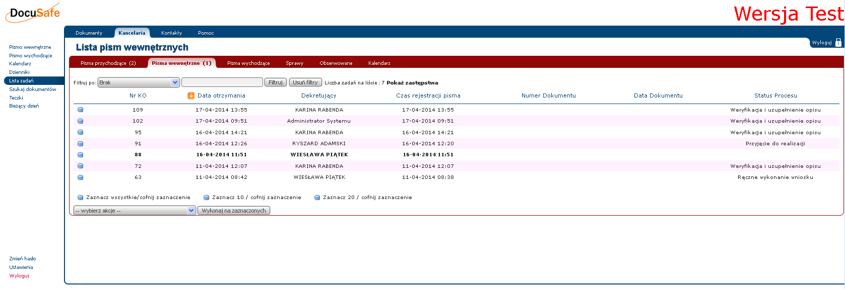

Rysunek 11 Zadań użytkownika

# Pisma przychodzące

W rozdziale tym opisano sposób obsługi pism przychodzących w „Kancelarii”.

Każde pismo przychodzące do instytutu rejestrowane jest przez uprawnionych pracowników w systemie ***DocuSafe®Dokument***

Zarejestrowane pismo w wersji elektronicznej trafia do odbiorcy, który może przekazać je do kolejnego użytkownika „do wiadomości” bądź „do realizacji” lub zakończyć pracę z pismem.

## Rejestrowanie Pisma przychodzącego

Aby przyjąć pismo przychodzące do systemu należy:

1. Po zalogowaniu się do systemu wybrać zakładkę **Kancelaria**-> Przyjmij pismo.
2. Wypełnić poszczególne pola formularza służącego do rejestrowania pism przychodzących w systemie, (pola obowiązkowe oraz w miarę możliwości również pola nieobowiązkowe).
3. Załączyć obraz (skan pisma).
4. Zapisać zmiany przez naciśnięcie przycisku: Zapisz.

Zarejestrowane pismo pojawi się w na Liście zadań -> **Pism przychodzących**.

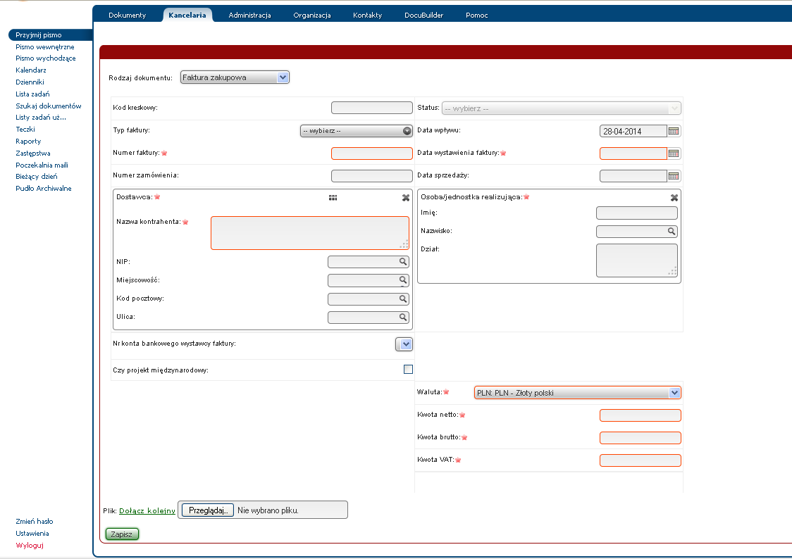

Rysunek 12 Formularz Przyjęcia pisma

Użytkownik rejestrujący pismo w systemie spotka się z dwoma rodzajami pól formularza rejestracyjnego: polami obowiązkowymi oznaczonymi czerwoną gwiazdką oraz polami nieobowiązkowymi. Aby pismo zostało zapisane przez system powinien wypełnić minimum pola obowiązkowe. Jeżeli znane są informacje z pozostałych pól należy je także wpisać.

Pola obowiązkowe to:

* *Numer faktury* – numer faktury,
* *Data wystawienia faktury* – data wystawienia faktury,
* *Dostawca*– pole słownikowe. Po wprowadzeniu pierwszego znaku w wybrane pole system automatycznie wyświetla pasujące wyniki. Można również wejść bezpośrednio w słownik poprzez ikonkę 
* *Osoba/jednostka realizująca* – pole słownikowe.
* *Waluta* – lista rozwijana,
* *Kwota netto*
* *Kwota brutto*
* *Kwota VAT*

### Słowniki osób

Słownik osób pozwala na zdefiniowanie np. dostawcy, co przyczynia się do usprawnienia pracy. Słownik dostępny jest podczas rejestrowania pisma przychodzącego lub pisma wychodzącego. Użytkownik nie musi za każdym razem „ręcznie” wpisywać danych adresata lub nadawcy, ale może skorzystać ze słownika. W słowniku dostawców każdy z uprawnionych użytkowników może przechowywać wpisy dostawców.

#### Dodawanie dostawcy do słownika

Obsługa słowników Dostawców odbywa się w podobny sposób, ponieważ oba słowniki posiadają podobne formularze.

Dodanie nowej pozycji do słownika Dostawców odbywa się przez:

1. Naciśnięcie Pokaż słownik.
2. Uzupełnienie pól formularza o posiadane dane na temat dostawcy.

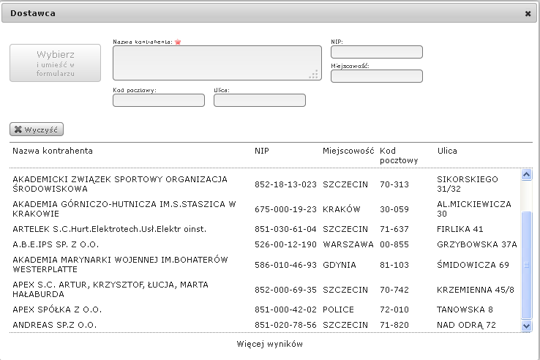

Rysunek 13 Słownik osób.

1. Naciśnięcie: Dodaj.

W przypadku zapisywania danych dostawcy w powyższym formularzu należy umieścić informacje opisujące dostawcę:

* W polu *Nazwa kontrahenta* - wpisuje się nazwę kontrahenta (pole obowiązkowe),
* W polu *NIP* – numer NIP dostawcy,
* W polu *Miejscowość* – miejscowość dostawcy,
* W polu *Ulica* – nazwę ulicy (placu, alei) oraz numer budynku (mieszkania), pomijając skrót: „ul.”,
* W polu *Kod pocztowy* – kod pocztowy w formacie pięciocyfrowym: rr-rrr,
* W polu *Miejscowość* – umieścić nazwę dostawcy,

Wybór przycisku:

* Wybierz i umieść w formularzu spowoduje, że informacje na temat Dostawcy zostaną wpisane do pól w widoku Przyjmij dokument.
* Dodaj, spowoduje, że informacje na temat Dostawcy zostaną zapisane w słowniku osób.
* Edytuj spowoduje edytowanie zaznaczonego elementu.

#### Wyszukiwanie Dostawcy ze słownika

Istnieją 2 sposoby wyszukiwania Dostawcy w słowniku:

1. Bez otwierania słownika
   1. Podczas tworzenia pisma w polu „Nazwa kontrahenta” wpisujemy szukane nazwę dostawcy. Dzięki temu rozwija nam się słownik, z którego można wybrać dostawcę.
2. Otwarcie słownika
   1. Zapisanych w słowniku Dostawców możemy wyszukiwać po dowolnym opisującym ich atrybucie.
   2. Jeżeli chcemy zawęzić kryterium wyszukiwania Dostawców należy wypełnić jedno lub więcej pól np. Miejscowość. W czasie wpisywania kryteriów wyszukiwania słownik pokazuje jedynie wpisy z wprowadzonymi atrybutami.

# Pisma wychodzące

Każde pismo wychodzące z instytutu (z wyjątkiem ustalonych rodzajów pism) musi zostać zarejestrowane w systemie ***DocuSafe®Dokument.*** Użytkownik chcąc wysłać dokument z organizacji rejestruje pismo wychodzące, skanuje dokument bądź dołącza elektroniczną wersje oraz wprowadza takie informacje do systemu.

## Rejestrowanie pisma wychodzącego

W przypadku, gdy pismo wychodzące nie stanowi odpowiedzi na żadne pismo przyjęte do systemu, rejestruje się je do systemu poprzez:

1. Wejście w funkcje z lewego menu: Pismo wychodzące.
2. Uzupełnienie pól formularza pisma (pola obowiązkowe oraz w miarę możliwości pozostałe pola).
3. Dodanie w załączniku plik z pismem.
4. Zapisanie pisma poprzez naciśnięcie Zapisz.

Utworzone pismo wychodzące pojawi się na Liście zadań -> **Pism wychodzących**.

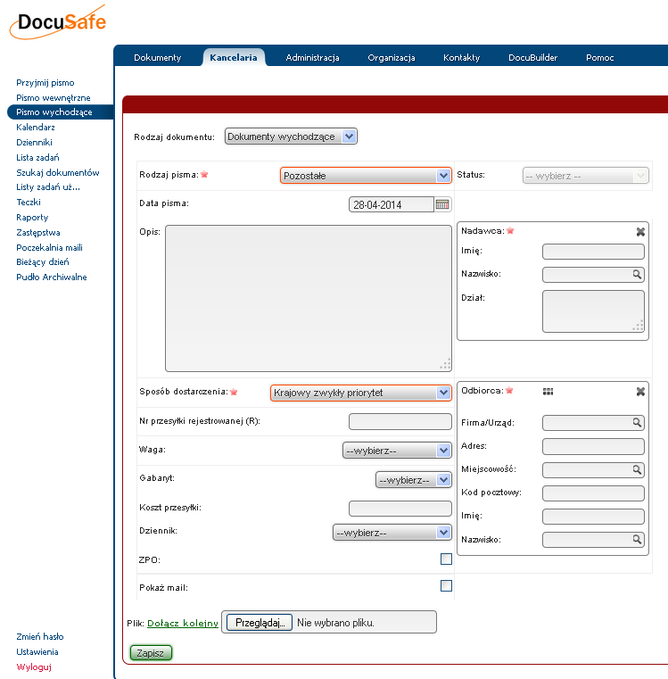

Rysunek 14 Formularz pisma wychodzącego

Na formularz pisma wychodzącego składają się następujące pola:

* Rodzaj pisma
* Data pisma – pole uzupełniane automatycznie
* Opis
* Sposób dostarczenia
* Nr przesyłki rejestrowanej (R)
* Waga
* Gabaryt
* Koszt przesyłki
* Dziennik
* ZPO
* Pokaż mail
* **Nadawca**
* Imię
* Nazwisko
* Dział
* **Odbiorca**
* Firma/Urząd
* Adres
* Miejscowość
* Kod pocztowy
* Imię
* Nazwisko

# Pismo wewnętrzne

Każde pismo wewnętrzne instytucji (z wyjątkiem ustalonych rodzajów pism) musi zostać zarejestrowane w systemie ***DocuSafe®Dokument.*** Pisma wewnętrzne są to różnego rodzaju dokumenty powstałe wewnątrz instytucji. Rejestrowane są za pomocą funkcji: Pismo wewnętrzne. Pisma wewnętrzne mogą uczestniczyć w obiegu dokumentów oraz posiadają taki same zakładki, jak pisma wychodzące.

## Rejestrowanie Pisma wewnętrznego

Aby zarejestrować w systemie pismo wewnętrzne należy:

1. Wybrać **Kancelaria** -> Pismo wewnętrzne.
2. Uzupełnić pola formularza:
   1. *Rodzaj pisma*
   2. *Nadawca* (Imię, Nazwisko, Dział)
   3. *Odbiorca* (Imię, Nazwisko, Dział)
   4. *Opis*
   5. *Dodać załącznik*
3. Nacisnąć przycisk: Zapisz.

Zarejestrowane pismo pojawi się na Liście zadań -> **Pism wewnętrznych**.

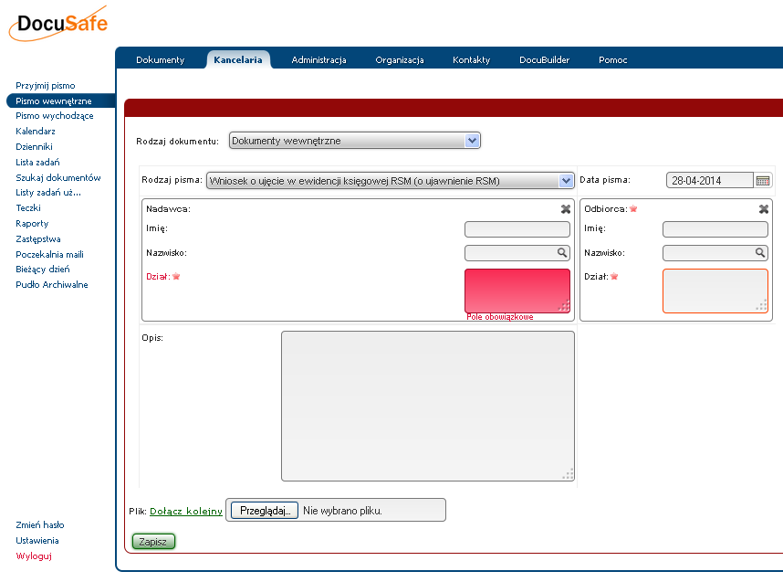

Rysunek 15 Formularz pisma wewnętrznego

# Praca z pismem

## Praca z pismem przychodzącym

Większość operacji wykonywanych na pismach zarejestrowanych w systemie ***Docusafe®Dokument*** przeprowadza się w jednakowy sposób dla pism przychodzących, wychodzących oraz wewnętrznych, na przykład: dodanie uwagi lub załącznika do pisma, dekretowanie pism, itd., Dlatego operacje wspólne dla wszystkich typów pism przyjętych do systemu, opisano w niniejszym rozdziale poświęconym rejestrowaniu i pracy z pismem przychodzącym w systemie ***Docusafe®Dokument***. Każde pismo posiada kilka zakładek, z których każda posiada osobne przeznaczenie, na przykład zakładka **Uwagi** służy do dodawania i odczytywania uwag wprowadzanych w trakcie procesowania dokumentu, a zakładka **Historia pisma** przedstawia genezę operacji wykonywanych na piśmie.

Po wejściu w wybrany dokument na ekranie użytkownik ma dostęp do następujących zakładek:

* **Podsumowanie** – podstawowe informacje na temat pisma.
* **Sprawa** – powiązanie oraz stworzenie sprawy do dokumentu
* [**Odpowiedzi**](http://localhost:8080/kancelaria/office/incoming/replies.action?documentId=15) – tworzenie odpowiedzi na pismo przychodzące.
* **Załączniki** – dodawanie załączników do dokumentu, np. w postaci skanu dokumentu.
* **Uwagi** – wpisywanie dyspozycji (dekretacji) odnośnie pisma.
* **Archiwizacja –** edycja informacji wprowadzonych w czasie przyjmowania pisma.
* [**Historia pisma**](http://localhost:8080/kancelaria/office/incoming/work-history.action?documentId=15) – informacje na temat procesu obsługi pisma.
* **Historia dekretacji** – geneza wszystkich dekretacji pisma.
* **Dekretacja** **ręczna**– umożliwia wymianę pism pomiędzy komórkami.

### Archiwizacja

Po wejściu w pismo wyświetlana jest zakładka Archiwizacja.

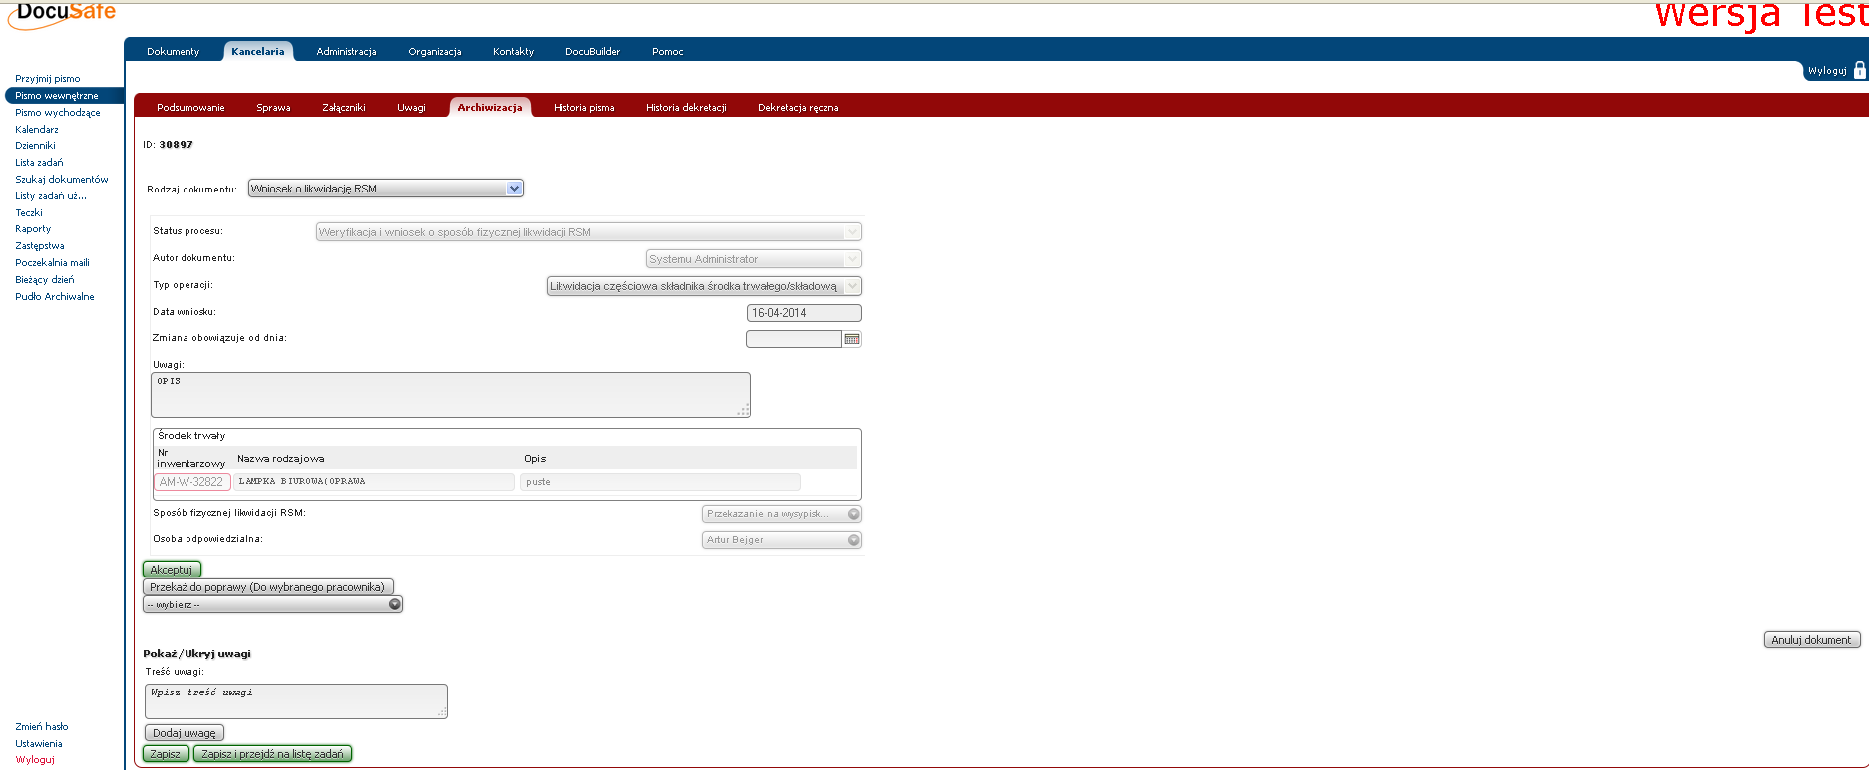

Rysunek 16 Zakładki pisma – Archiwizacja

Archiwizacja zawiera informacje o przyjętym do systemu piśmie przychodzącym z możliwością ich poprawiania (dla użytkownika posiadającego uprawnienia do danego dokumentu).

Dodatkowo pojawiły się przyciski takie jak:

* **Zakończ pracę z dokumentem** – kończy proces obsługi pisma,
* **Akceptuj (lub inna treść związana z akceptowaniem dokumentu)** – dokument zostaje zaakceptowany i przekazany do dalszego procesowania w kolejnym kroku procesu obsługi dokumentu,
* **Przekaż do poprawy do wybranego użytkownika** – w przypadku gdy odkryjemy błąd w metryce dokumentu możemy cofnąć go w procesie do wybranej osoby z listy osób, które brały wcześniej udział w procesowaniu dokumentu. Zanim skorzystamy z tej opcji należy kliknąć w przycisk **Wybierz** i z listy rozwijanej wybrać interesującego nas użytkownika wraz z opisem procesu do jakiego dokument zostanie cofnięty.
* ***Pokaż/Ukryj uwagi –*** pokazuje lub ukrywa pole dodawania uwag
  + ***Dodaj uwagę –*** zapisuje wpisaną uwagę do pisma. Pole może służyć do informowania innych użytkowników pracujących na danym piśmie o np. przyczynie zwrócenia pisma do poprawy.
* *pobierz.gif Pobierz załącznik* **–** pobiera i zapisuje załącznik na dysku.
* *pdf.gifPobierz załącznik* **–** pobiera i zapisuje załącznik w postaci PDF. Plik automatycznie zostaje otwarty w programie do obsługi plików PDF.
* *Wyświetl –* otwiera okno z podglądem dokumentu.
* **Zapisz –** Zapisuje wprowadzone zmiany. Użytkownik pozostaje na metryce dokumentu. Dokument nie znika z listy zadań.
* **Zapisz i przejdź na listę zadań** – zapisuje wprowadzone zmiany i przenosi na listę zadań. Dokument nie znika z listy zadań użytkownika.

### Podsumowanie

W czasie edycji pisma pierwszą zakładką jest – **Podsumowanie**.

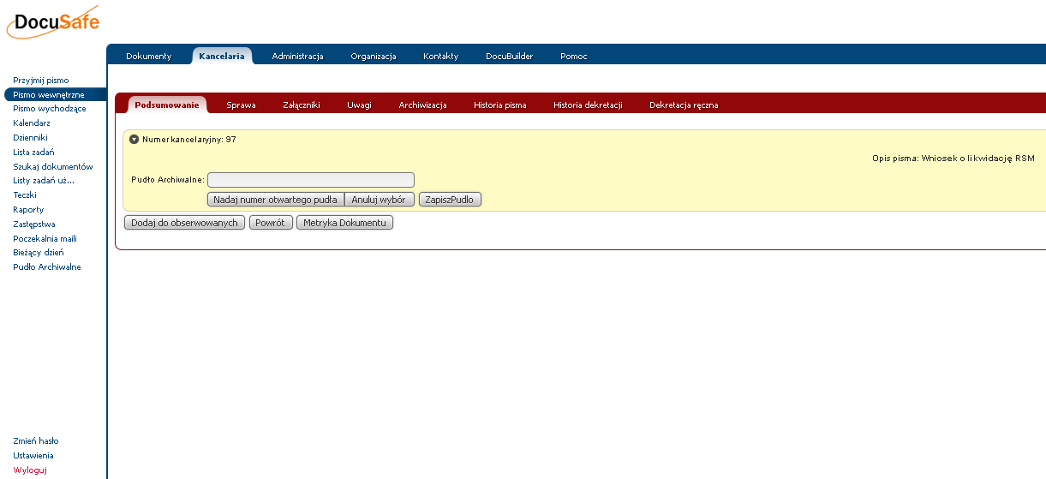

Rysunek 17 Zakładki pisma przychodzącego – Podsumowanie

* Dodaj do obserwowanych – dokument zostaje dodany do listy dokumentów obserwowanych nawet jeżeli użytkownik nie nanosił żadnych zmian na metryce dokumentu,
* Powrót – powrót na listę zadań,
* Metryka Dokumentu - pobranie historii zmian na dokumencie do pliku w formacie PDF,
* Drukuj etykietę – drukowanie etykiety dla dokumentu.
* Nadaj numer otwartego pudła – pokazuje wybrane dla dokumentu pudło ale nie wykonuje operacji na dokumencie,
* Anuluj wybór – usuwa propozycję dodania do pudła,
* Zapisz pudło – umieszczenie dokumentu w wybranym pudle.

### Sprawa

Drugą zakładką jest **Sprawa**. Zawiera ona informacje na temat spraw powiązanych z dokumentem oraz daje możliwość przypisania dokumentu do sprawy, usunięcia z niej lub przeniesienia.

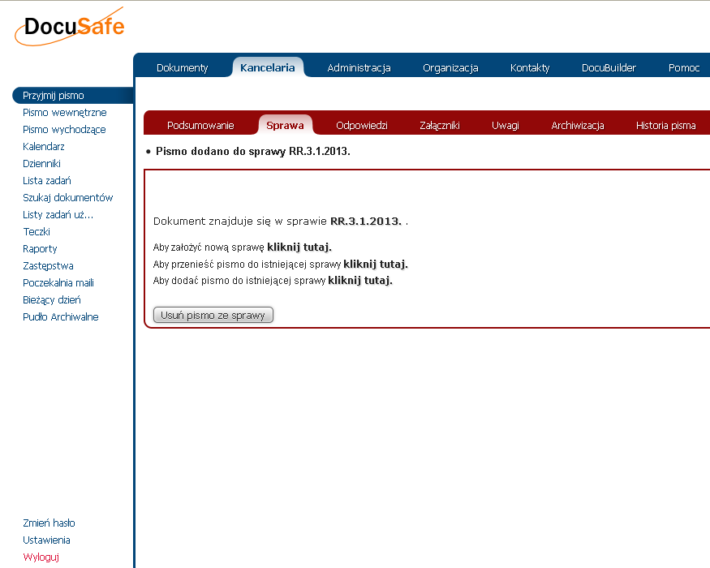

Rysunek 18 Zakładki pisma przychodzącego – Sprawa

W tej zakładce użytkownik może

1. Za pomocą przycisku Nr sprawy przejść do informacji na temat danej Sprawy.
2. Jeśli dokument jest powiązany z większą ilością spraw poprzez kliknięcie 1 przycisku Kliknij tutaj możemy założyć kolejną sprawę do dokumentu.
3. Gdy numer sprawy jest błędny poprzez kliknięcie 2 przycisku kliknij tutaj możemy przenieść go do innej sprawy.
4. Dodanie dokumentu do istniejącej sprawy możemy wykonać poprzez kliknięcie 3 przycisku kliknij tutaj.

W celu usunięcia pisma ze sprawy należy kliknąć w przycisk Usuń pismo ze sprawy. Zakładka została dokładniej opisana w rozdziale 9.

### Odpowiedzi

**Odpowiedzi** jest to kolejna zakładka pisma przychodzącego, w której możemy sprawdzić czy na dane pismo udzielono odpowiedzi lub czy trzeba taką odpowiedź udzielić.

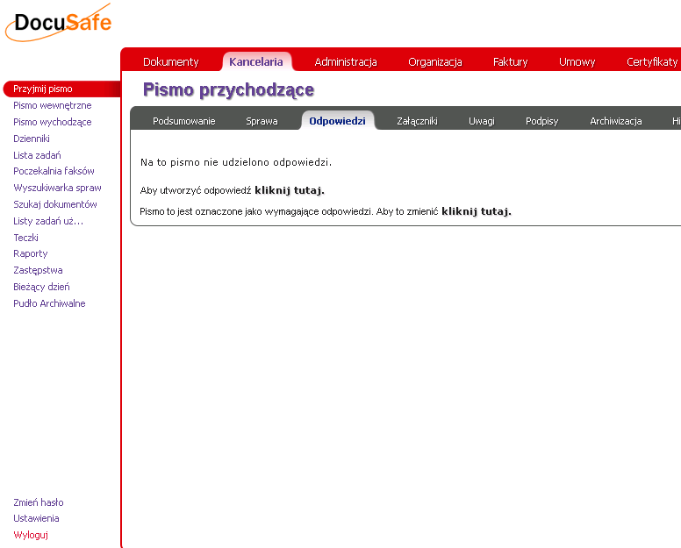

Rysunek 19 Zakładki pisma przychodzącego – Odpowiedzi

W tej zakładce użytkownik może:

1. Za pomocą przycisku Kliknij tutaj przejść do pisma wychodzącego i stworzyć odpowiedź na wybrane pismo.
2. Jeśli odpowiedź nie jest wymagana wybrać drugie pole Kliknij tutaj, aby wyłączyć możliwość odpowiedzi.

### Załączniki

Jako załączniki do pism można dodawać pliki w różnych rozszerzeniach: doc, rtf, xls, txt, tif, gif, pdf.

#### Dodawanie załączników do pism

Aby dodać, jako załącznik plik zapisany na dysku twardym, należy:

1. Wejść w zakładkę pisma **Załączniki**.
2. Nacisnąć przycisk Dodaj kolejny załącznik.
3. W polu *Tytuł* wpisać nazwę załącznika.
4. Nacisnąć przycisk: Przeglądaj i wybrać plik, który jest załącznikiem.
5. Kliknąć przycisk: Utwórz.

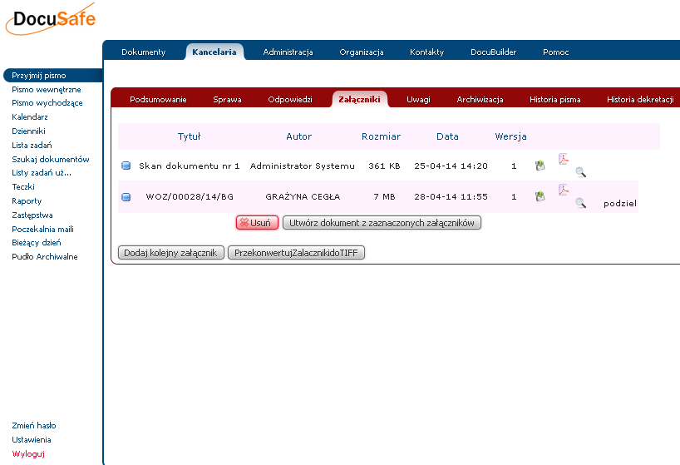

Rysunek 20 Zakładki pisma – Załączniki

W celu usunięcia załącznika należy zaznaczyć pole typu checkbox przy wybranym załączniku i kliknąć w przycisk **Usuń.**

#### Konwersja załączników graficznych do TIFF

Istnieje możliwość połączenia załączników będących plikami graficznymi (na przykład skany) w „multitiff”, to jest w załącznik wielostronicowy składający się ze stron połączonych plików. W „multitiff” można połączyć wiele załączników, ale połączone zostaną tylko te, które są plikami graficznymi - pozostałe zostaną pominięte.

Aby połączyć załączniki w multitiff należy:

1. W zakładce **Załączniki** pisma kliknąć PrzekonwertujZałącznikidoTIFF wyświetlona zostanie lista załączników do połączenia. Jeżeli któryś z tych załączników ma być pominięty podczas konwersji, należy go zaznaczyć na tej liście i wybrać opcje: „usuń zaznaczone”.

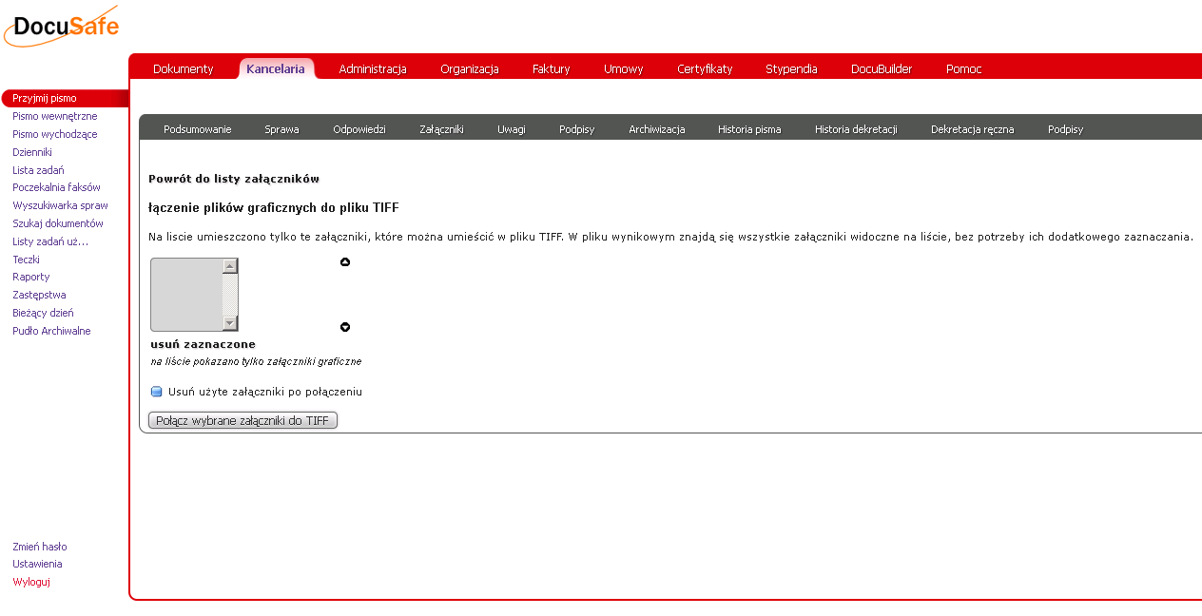

Rysunek 21 Łączenie plików graficznych do TIFF

1. Jeżeli załączniki po połączeniu powinny być usunięte, należy zaznaczyć opcje: „*Usuń użyte załączniki po polaczeniu”*.
2. Nacisnąć przycisk: Połącz wybrane załączniki do TIFF.
3. Połączone pliki wyświetlone zostaną, jako jeden załącznik składający się z skonwertowanych załączników.

#### Wersjonowanie załączników

Aby aktualizować treść załącznika dodanego do pisma, należy:

1. W zakładce **Załączniki** pisma, którego załącznik ma być zmodyfikowany, kliknąć *Tytuł* tego załącznika.
2. Nacisnąć przycisk Przeglądaj i wybrać aktualny plik, którym chcemy zastąpić obecny załącznik.

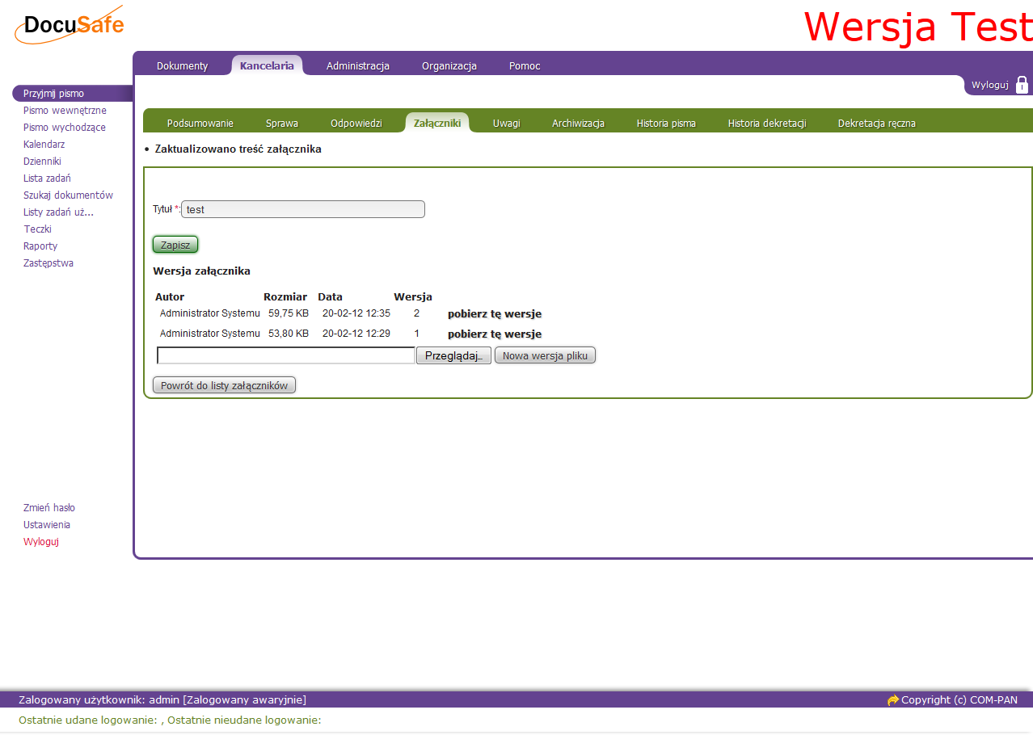

Rysunek 22 Aktualizowanie wersji załącznika

### Uwagi

W celu dodania uwagi do pisma należy:

1. Wejść w zakładkę pisma **Uwagi**.
2. Naciśnij Dodaj uwagę.
3. Wcisnąć: Zapisz.

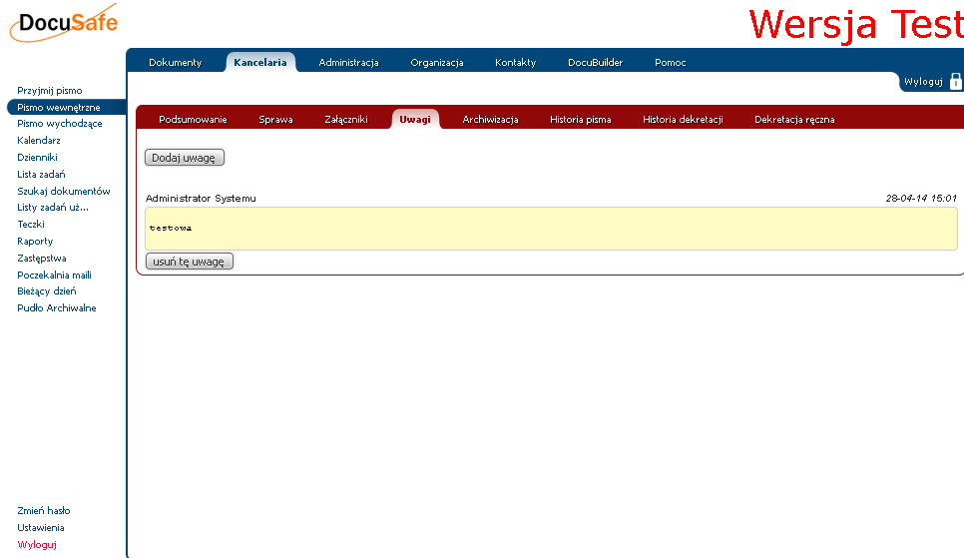

Rysunek 23 Dodawanie uwag

Obok treści uwagi zarejestrowana zostanie w systemie dokładna data i godzina utworzenia uwagi oraz imię i nazwisko użytkownika, który ją dodał. Użytkownik uprawniony może usunąć z systemu treść uwagi (klikając pod treścią uwagi napis: „*usuń tę uwagę*”) – informacja o usunięciu uwagi zapisana zostanie w **Historii pisma**.

### Historia pisma

W tej zakładce znajduje się pełna historia pisma od jego utworzenia aż do chwili obecnej.

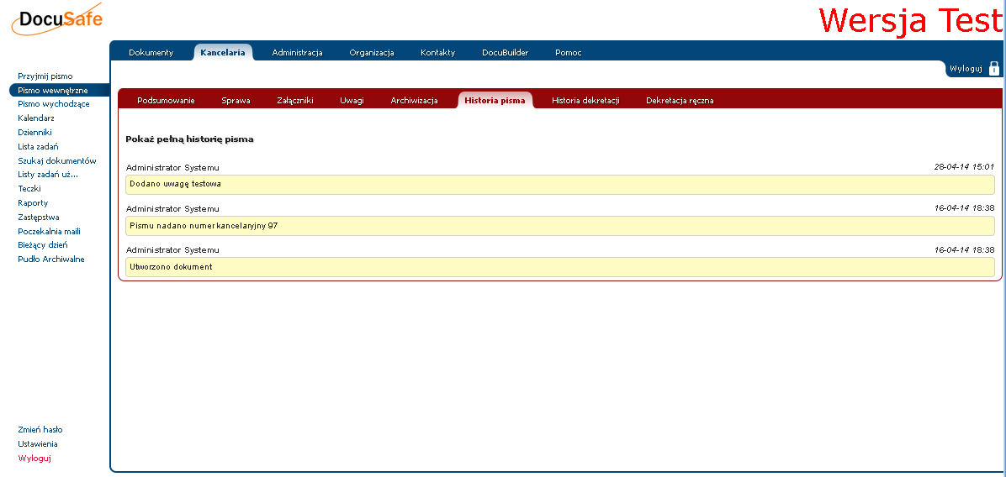

Rysunek 24 Historia pisma

### Historia dekretacji

Historia dekretacji wyświetla wszystkie dekretacje oraz osoby dekretujące związane z pismem począwszy od „Utworzenia procesu” do chwili obecnej.

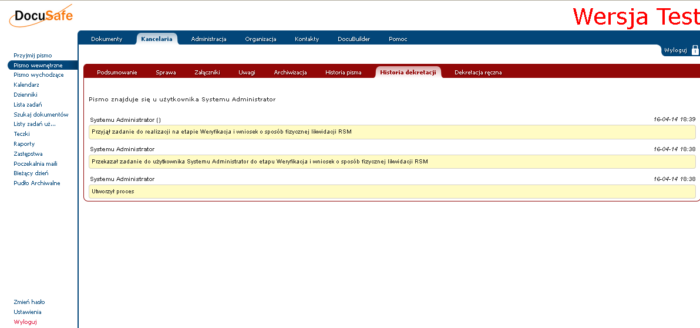

Rysunek 25 Historia dekretacji

### Dekretacja ręczna

Zakładka **Dekretacja ręczne** służy do ręcznego przekazania dokumentu do opracowania lub do wiadomości. W celu przedekretowania pisma należy w wybranym dokumencie przejść do zakładki **Dekretacja ręczna**. Następnie wskazać wybrany dział lub użytkownika z dostępnej listy i kliknąć w przycisk 

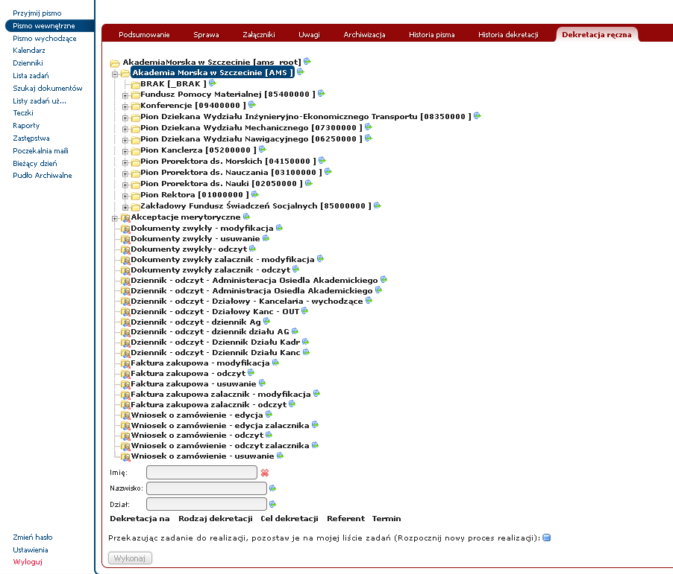

Rysunek 26. Dekretacja ręczna

## Kończenie pracy z dokumentem

W przypadku, gdy użytkownik zakończył już proces obsługi pisma i chce, aby zrealizowane zadanie zniknęło z jego Listy zadań, może to osiągnąć przez:

1. Wejście w zakładkę pisma **Archiwizacja.**

2. Naciśnięcie przycisku: Zakończ pracę z dokumentem.

## Przywrócenie zdania na Listę zadań

W przypadku wystąpienia potrzeby przywrócenia na Listę zadań pisma, z którym zakończono pracę, należy:

1. Wyszukać pismo za pomocą Szukaj dokumentów.
2. W „**Podsumowaniu**” pisma nacisnąć przycisk; „Przywróć na listę zadań” – pismo pojawi się na Liście zadań użytkownika przypisanego do drugiego kroku w ścieżce obsługi dokumentu. Przywracanie dokumentów może wykonywać jedynie użytkownik posiadający odpowiednie uprawnienia.

## Dekretacja Pisma oraz przekazywanie do poprawy

Dekretacja jest to czynność wymagająca odpowiednich uprawnień, polegająca na przekazaniu zadania (dokumentu) lub wielu żądań jednocześnie do osoby, działu lub grupy realizującej tego rodzaju zadania.

### Dekretacja na innego użytkownika lub dział (Dekretacja ręczna)

Aby zadekretować pismo na innego użytkownika lub dział należy wejść do zakładki pisma **Dekretacja ręczna.** Wskazać osobę lub dział można na dwa sposoby. Pierwszym jest rozwijanie drzewka struktury organizacyjnej i wyszukiwanie interesującego nas działu lub pracownika. Następnie należy klikną w znaczek przy wybranym dziale lub pracowniku. Drugim sposobem jest skorzystanie z wyszukiwarki pod drzewkiem struktury. Wprowadzamy nazwę użytkownika lub działu. System przeszukuje zasoby i podpowiada użytkownikowi możliwości. Po wybraniu odpowiedniej osoby pola *Imię, Nazwisko* oraz *Dział* uzupełniają się automatycznie. Jeżeli chcemy przekazać pismo do konkretnej osoby klikamy w znaczek przy nazwisku. Jeżeli chcemy przekazać na konkretny dział w ten sam znaczek przy nazwie działu.

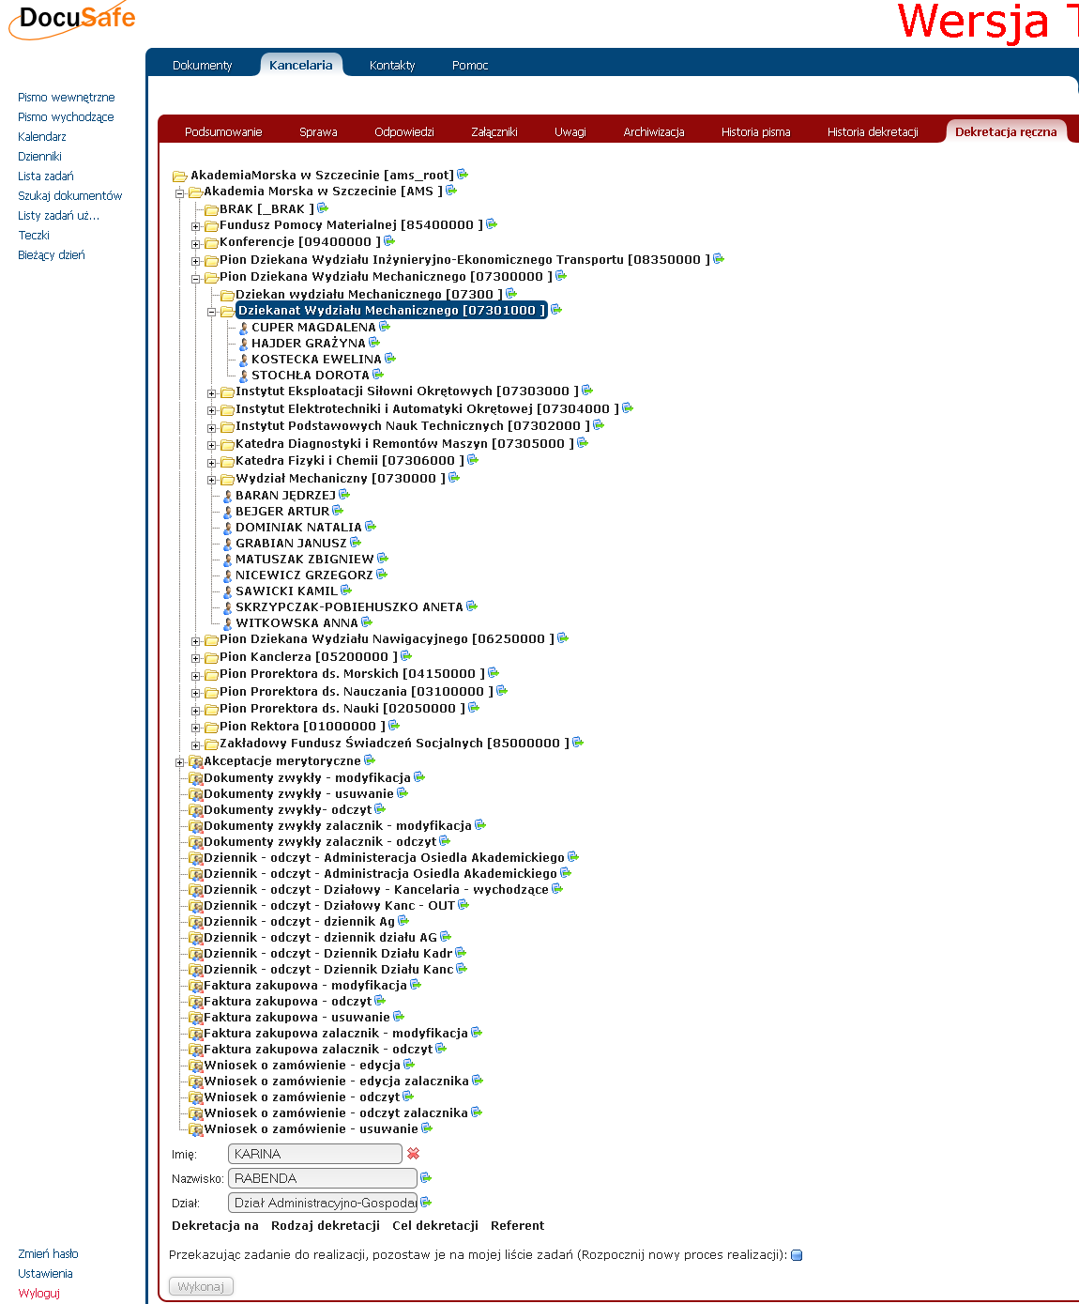

Rysunek 27 Dekretacja pisma na użytkownika

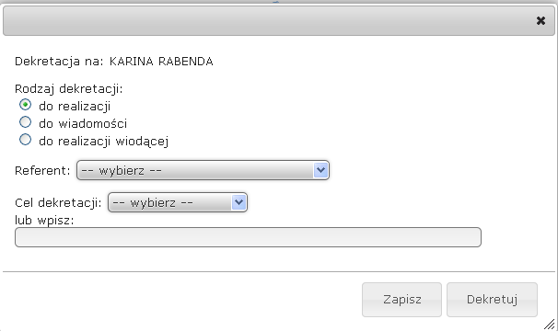

Rysunek 28. Wybór rodzaju dekretacji

Klikając w przycisk **Zapisz** forma dekretacji zostanie zapisana ale nie wykonana. Aby wykonać zapisaną dekretację należy kliknąć w przycisk **Wykonaj.** Jeżeli chcemy od razu dokonać dekretacji należy kliknąć w przycisk **Dekretuj.** Podczas dekretacji możemy wskazać konkretny cel wybierając z listy rozwijanej lub wpisać dokładniejszy opis ręcznie.

### Masowa dekretacja zwykła dokumentów z poziomu listy zadań

Aby zadekretować dokument lub kilka dokumentów na użytkownika lub dział z poziomu listy zadań, należy:

1. Na swojej liście zadań zaznaczyć checkboxy obok dokumentów, które chcemy przekazać innemu użytkownikowi/działowi, klikając lewym przyciskiem obszar checkboxu.
2. W polu wyboru akcji „*Wybierz akcje*” wybrać opcje: „Dekretacja”.
3. Nacisnąć przycisk: „Wykonaj na zaznaczonych”. W nowym ekranie wyświetlona zostanie struktura organizacyjna firmy.

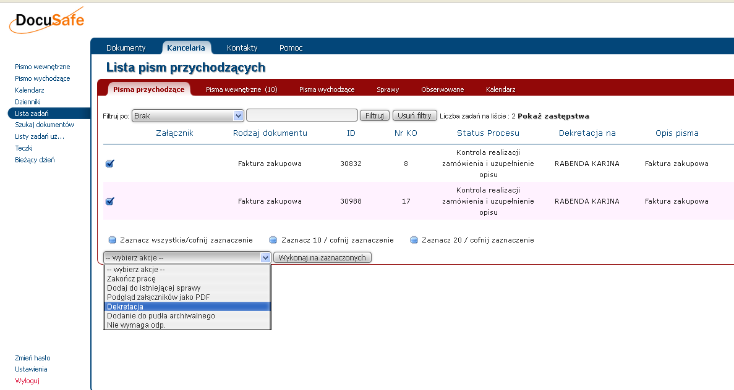

Rysunek 29 Masowa dekretacja pisma

1. Z Listy użytkowników wskazać osobę lub dział na który ma trafić pismo i kliknąć w 

### Różnica między dekretacją a przekazaniem do poprawy

W przypadku gdy użytkownik opracowujący pismo stwierdzi błąd w metryce dokumentu powinien przekazać go do poprawy. W tym miejscu należy pamiętać aby dokonać tego poprzez przycisk **Przekaż do poprawy** wraz ze wskazaniem odpowiedniej osoby i opisem przyczyny przekazania a **nie robić** tego poprzez **Dekretację ręczną.** W przypadku przekazania poprzez dekretację ręczną pismo w dalszym ciągu znajduje się na tym samym etapie procesowania (np. Akceptacja kierownika pionu) mimo iż zostało przekazane do osoby, której rola w procesie opracowania pisma jest zupełnie inna. Dopiero przy użyciu przycisku **Przekaż do poprawy** pismo zostaje cofnięte do odpowiedniego kroku.

## Obserwowane

Każdy dokument z którym użytkownik pracował (wprowadził zmiany i zapisał je) pojawia się na liście pism obserwowanych.

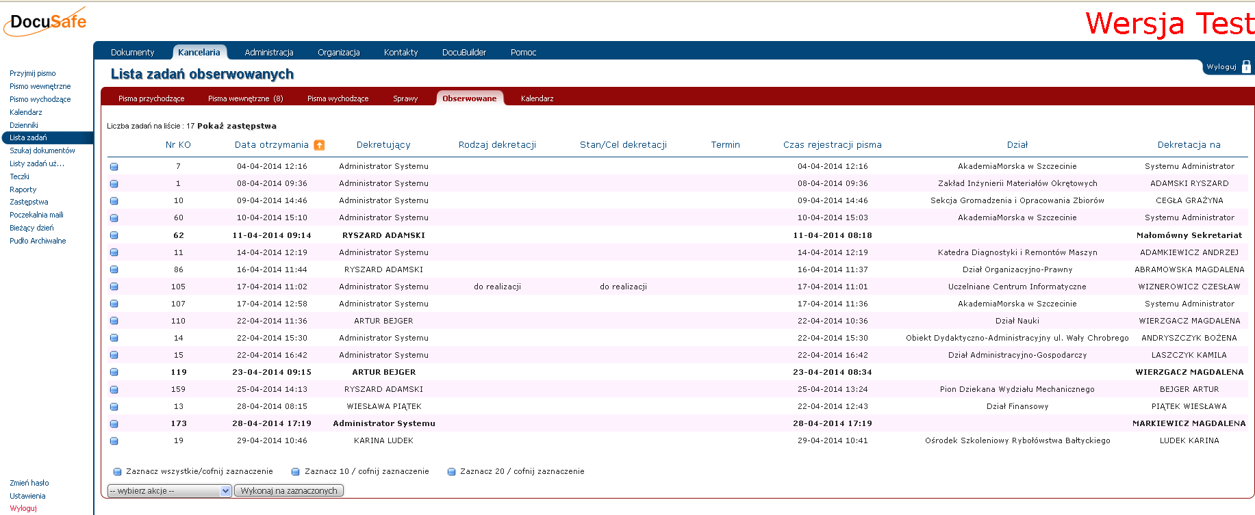

Rysunek 30. Pisma obserwowane

Pisma są widoczne do momentu aż nie zostanie zakończona z nimi praca. Użytkownik w każdym momencie może wejść i podejrzeć sobie na jakim etapie aktualnie znajduje się pismo z którym pracował.

# Wyszukiwanie pism

Użytkownik w systemie może wyszukiwać wszystkie dokumenty do których ma uprawnienia niezależnie od tego czy kiedykolwiek pracował na nim. Poprzez parametryzowanie i doprecyzowanie zapytań ma możliwość zawęzić wyniki wyszukiwania. W celu wyszukania interesującego użytkownika dokumentu należy przejść do zakładki **Kancelaria** > *Szukaj dokumentów.* Użytkownik może wejść w zakładkę w **Wyszukiwanie proste**, gdzie możliwość parametryzowania jest ograniczona lub do zakładki **Wyszukiwanie zaawansowane** w której użytkownik może parametryzować wyszukiwanie po wszystkich metrykach dostępnych dla danego rodzaju dokumentu.

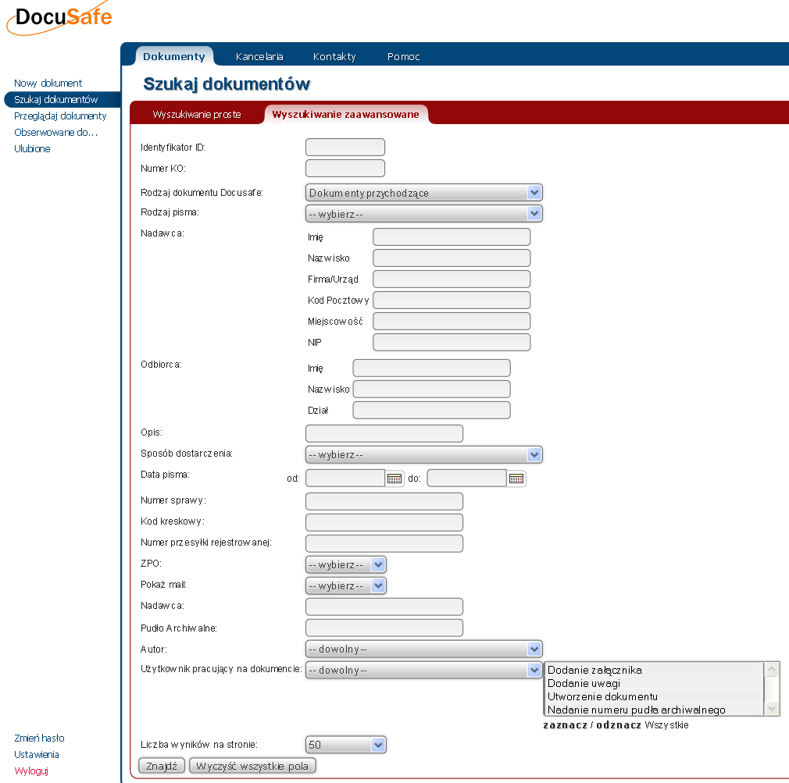

Rysunek 31. Przykładowa metryka wyszukiwania pisma przychodzącego

W zależności od wybranego *Rodzaju dokumentu Docusafe* system przeładuje metrykę wyszukiwania dopasowując ją do wybranej pozycji. Użytkownik może zawężać wynik wyszukiwania zależnie od tego ile wartości ustawi. Np. może ograniczyć wynik wyszukiwania do dokumentów z danego dnia wybierając zakres dat z pozycji *Data wniosku* lub wskazać konkretnego autora pisma wybierając z listy użytkowników w polu *Autor.*

Po wejściu w wybrane pismo z listy wyszukiwania użytkownik zostaje przeniesiony na zakładkę *Podsumowanie.*

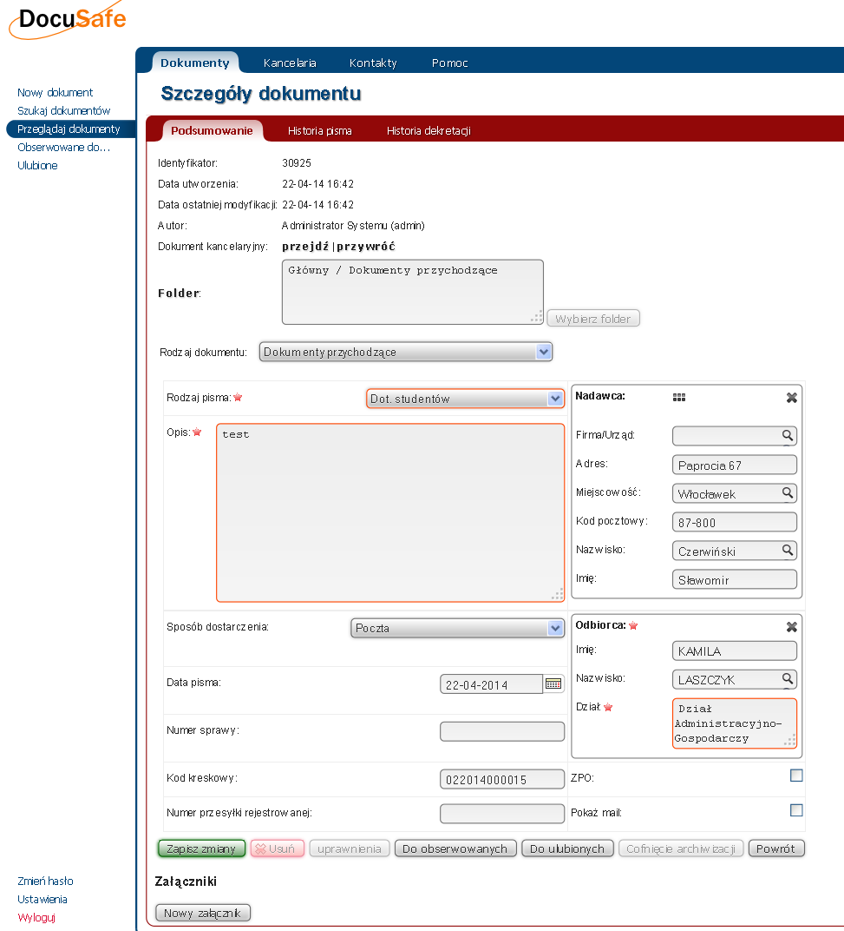

Rysunek 32. Metryka pisma - podsumowanie

Z poziomu podsumowania użytkownika, o ile ma odpowiednie uprawnienia, może zmienić wartości na metryce dokumentu i zapisać zmiany poprzez przycisk **Zapisz zmiany**. Jednak aby mieć możliwość dalszego procesowania pisma należy w polu **Dokument kancelaryjny** kliknąć w napis *przejdź.*

Użytkownik zostanie przeniesiony do zakładki *Archiwizacja.*

## Wyszukiwanie pism na przykładzie *Dokumenty przychodzące*

Aby wyszukać w systemie dokumenty przychodzące należy:

1. Wybrać **Kancelaria** -> Szukaj dokumentów
2. Z pola *Rodzaj dokumentu Docusafe* wybieramy wartość **Dokumenty przychodzące**. Uzupełniamy właściwe pola wyszukiwarki pism w oparciu o kryteria, według których pisma mają być wyszukane.
3. Nacisnąć Szukaj.

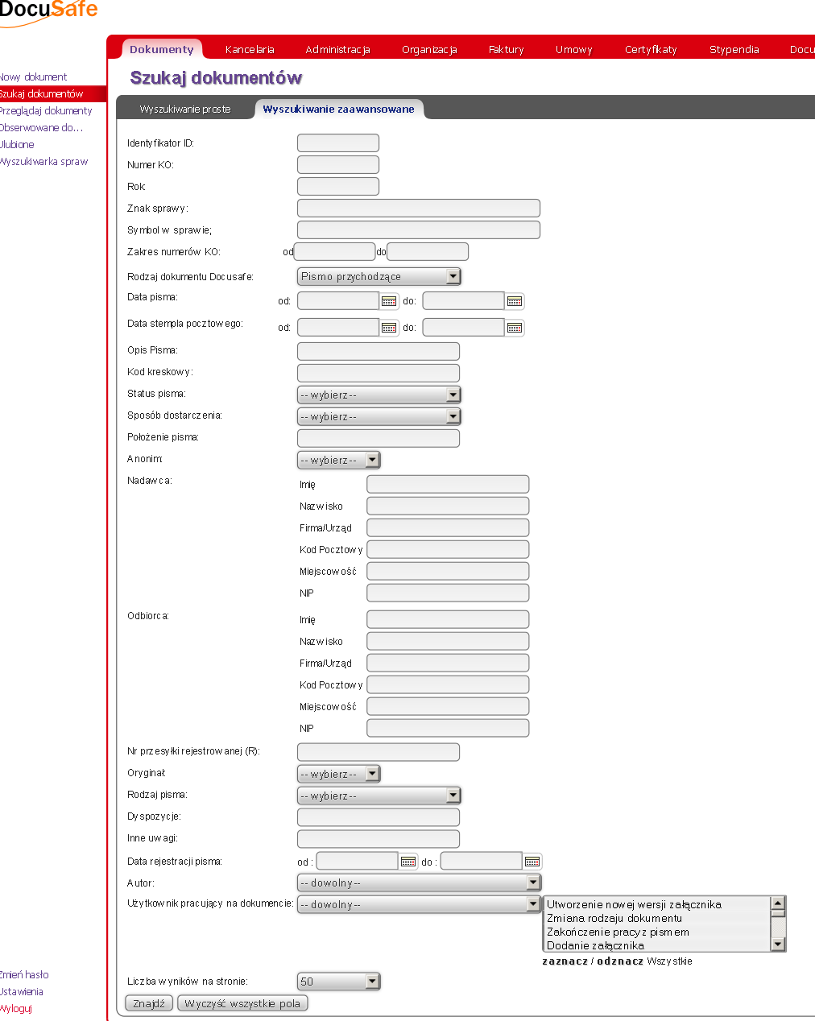

Rysunek 33 Wyszukiwarka pism przychodzących

Wyszukiwanie pism przychodzących może odbywać się ze względu na następujące kryteria:

* *Identyfikator ID* – numer identyfikacyjny poszukiwanego pisma przydzielany przez system.
* *Numer KO –* Numer dziennika
* *Rok –* rok
* *Zakres numerów KO* – zakres numerów dziennika
* *Rodzaj dokumentu Docusafe* – lista dostępnych rodzajów dokumentów
* *Referent pisma* – osoba opracowująca dokument.
* *Data pisma* – data utworzenia pisma od (data) – do (data).
* *Data stempla pocztowego* – data ze stempla pocztowego.
* *Opis Pisma* – krótki słowny opis pisma.
* *Kod kreskowy* – kod kreskowy z pisma.
* *Status pisma* – aktualny status dokumentu.
* *Sposób dostarczenia* – sposób dostarczenia pisma.
* *Przyjmij pismo w wydziale* – wybór działu.
* *Położenie pisma* –położenie pisma.
* *Anonim* – czy nadawca pisma ma być anonimowy.
* *Nadawca* – nadawca pisma.
* *Odbiorca* – odbiorca pisma.
* *Numer przesyłki rejestrowanej (R)* - numer nadany przesyłce poleconej w urzędzie pocztowym.
* *Oryginał* – czy dokument jest oryginałem.
* *Rodzaj pisma­* – rodzaj dokumentu.
* *Dyspozycje*
* *Inne uwagi*
* *Flagi użytkownika* – flagi utworzone przez użytkownika.
* *Data rejestracji pisma*
* *Autor* – użytkownik wprowadzający pismo do systemu.
* *Użytkownik pracujący na dokumencie* – użytkownik, który aktualnie opracowuje dokument.

W przypadku wyszukiwanie pism ze względu na atrybut: nadawca/odbiorca, możliwe jest wyszukiwanie pism zarówno po pełnym adresie nadawcy/odbiorcy, jak i jego wycinku (tzn. wyszukanie nadawcy lub odbiorcy będzie możliwe zarówno po podaniu w polu *Nadawcy/Odbiorcy* pełnego adresu, jak i również wyrazu opisującego odbiorcę/nadawcę).

System odnajdzie wszystkie pisma, które zostały przysłane/wysłane od/do wskazanego w polu wyszukiwarki nadawcy/odbiorcy.

# Teczki

Niniejszy rozdział zawiera informacje o tworzeniu i edycji teczek i podteczek.

W menu Teczki przechowywane są teczki z dokumentacją spraw przekazanych do realizacji konkretnego wydziału. Teczki tworzone są w ramach jednostek organizacyjnych.

## Tworzenie teczki

Aby utworzyć teczkę należy:

1. Wejść z lewego menu w funkcję Teczki.
2. Ze struktury organizacji wybrać dział lub wydział, w którym teczka ma być utworzona.
3. Wpisać w polu *Tytuł teczki* nazwę teczki.
4. W polu: *Dni na załatwienie* wpisuje się liczbę dni, w ciągu których należy zamknąć sprawę (udzielić odpowiedzi) i tylko wówczas gdy termin załatwienia sprawy jest inny niż ten wynikający z rodzaju pisma. Podobnie jak w przypadku rodzaju pisma termin przypisany do teczki liczony jest od daty przyjęcia pisma przychodzącego powiązanego ze sprawą założoną w teczce.
5. Wybrać w polu *Kategoria RWA* kategorię archiwalną według Rzeczowego Wykazu Akt, z którą związana jest teczka.
6. Nacisnąć przycisk: Utwórz teczkę.
7. Jeżeli użytkownik nie chce zmienić numeru teczki wygenerowanego przez system musi jeszcze raz nacisnąć przycisk: Utwórz teczkę.

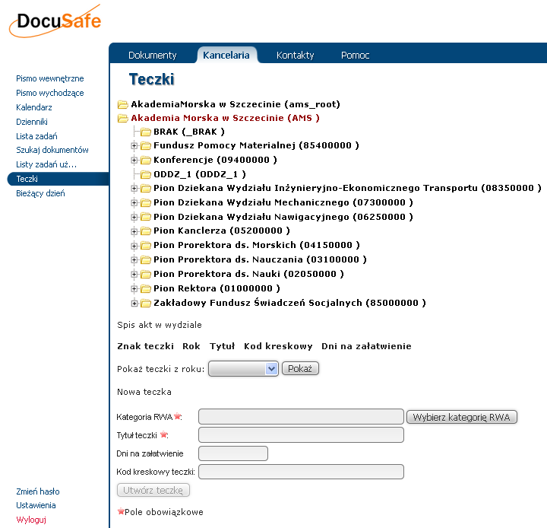

Rysunek 34 Tworzenie teczki

Wybór kategorii RWA odbywa się przy pomocy plusów umieszczonych przy nazwie kategorii:

1. Należy nacisnąć plus znajdujący się przy numerze kategorii macierzystej np.:

**0: ZARZĄDZANIE**

1. Następnie rozwijać strukturę RWA naciskając plusy przy kolejnych podkategoriach do momentu pojawienia się kategorii archiwalnej, z którą związana jest tworzona teczka
2. Na koniec trzeba kliknąć w nazwę tej kategorii archiwalnej, co spowoduje jej umieszczenie w polu *Kategoria RWA*.

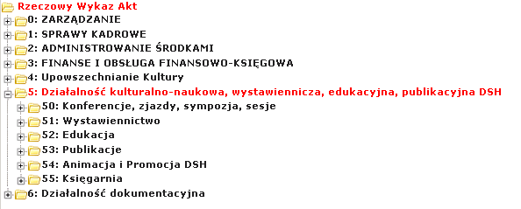

Rysunek 35 Wybór kategorii RWA

Wykaz teczek w wydziale pojawia się po rozwinięciu wydziału, poniżej drzewa struktury organizacyjnej urzędu, i nazwany jest w systemie *Spisem akt w wydziale*. Każda pozycja z *Spis akt w wydziale* zawiera nazwę teczki oraz w nawiasie numer kategorii RWA, z którą teczka jest związana.



Rysunek 36 Lista teczek w wydziale

W wydziale pokazywane są teczki z roku bieżącego, aby zobaczyć również teczki z innego roku należy w polu *Pokaż teczki z roku* wybrać interesujący rok i kliknąć w **Pokaż.**

Aby obejrzeć zwartość danej teczki należy kliknąć identyfikator teczki. Wówczas użytkownik znajdzie się w zakładce „**Ogólne**” teczki i zobaczy założone w niej sprawy oraz podteczki.

### Tworzenie podteczki

Aby utworzyć teczkę w podteczce należy:

1. Wejść w funkcję Teczki.

2. Odnaleźć na strukturze organizacji wydział, w którym znajduje się teczka.

3. Wejść w zakładkę teczki **Ogólne** (klikając znak teczki).

4. W polu *Nazwa podteczki* wpisać tytuł podteczki

5. Nacisnąć przycisk Utwórz podteczkę:

a) Jeżeli użytkownik nie chce zmienić numeru teczki podpowiadanego przez system - nacisnąć przycisk: Utwórz podteczkę;

b) Poprawić numer podteczki i nacisnąć przycisk: Utwórz podteczkę.

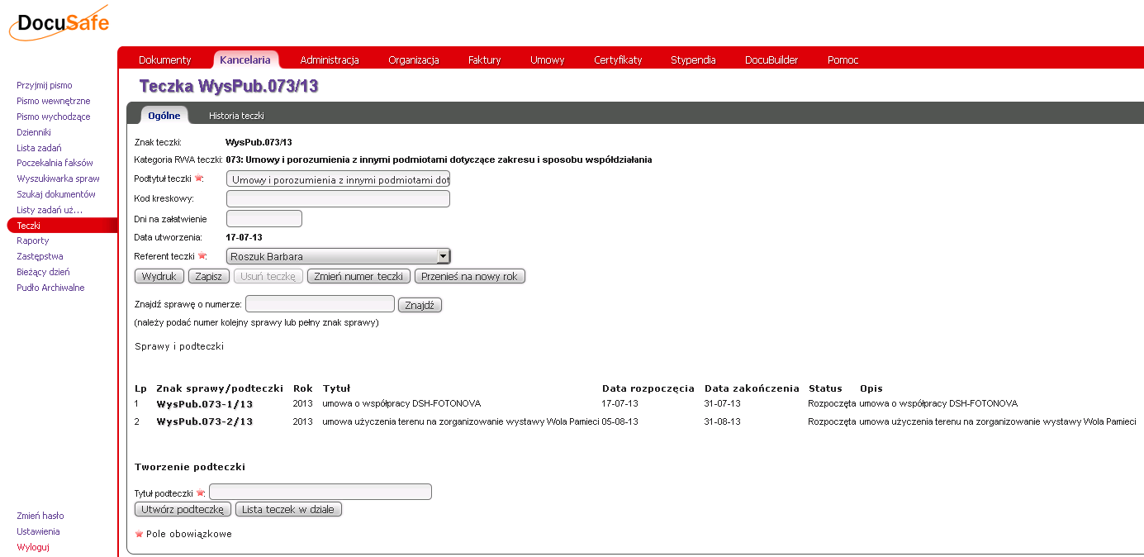

Rysunek 37 Tworzenie podteczki

### Edycja numeru teczki (podteczki)

Użytkownik może zmienić symbol teczki lub podteczki jedynie w trakcie jej tworzenia. Modyfikowanie numeru teczki i podteczki przebiega w jednakowy sposób.

Aby dokonać zmiany numeru tworzonej teczki (podteczki) należy:

1. Po naciśnięciu przycisku: Utwórz teczkę (podteczkę) kliknąć na „(zmodyfikuj numer)” znajdujące się z prawej strony informacji o numerze teczki wygenerowanym przez system.

2. W odpowiednich polach prostokątnych poprawić elementy numeru teczki na właściwe.

3. Nacisnąć przycisk: Utwórz teczkę (podteczkę).

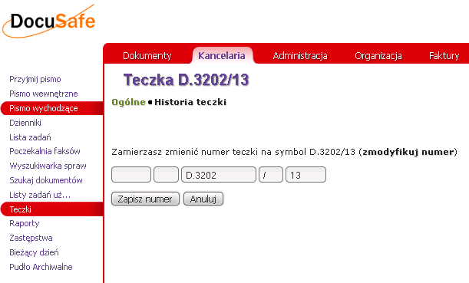

Rysunek 38 Edycja numeru podteczki (teczki)

Można zmienić również numer utworzonej w systemie teczki (podteczki). Aby dokonać zmiany numeru istniejącej teczki należy:

1. Wejść w zakładkę „**Ogólne**” teczki (podteczki).
2. Nacisnąć przycisk: „Zmień numer teczki”.
3. Kliknąć: „(**zmodyfikuj numer**)”.
4. Poprawić numer teczki na właściwy.
5. Nacisnąć przycisk: „Zapisz numer” – zmiana numeru teczki zostanie potwierdzona komunikatem o nowym numerze, jaki otrzymała teczka.

## Zakładki teczki

Aby przejrzeć zawartość teczki zawierającej sprawy kliknąć w jej nazwę. Po wejściu w teczkę użytkownik ma do wyboru dwie zakładki teczki – **Ogólne** i **Historia teczki**.

### Zakładka „Ogólne” teczki

Zakładka **Ogólne** teczki zawiera informacje o teczce, takie jak: *Znak teczki, Kategoria RWA teczki, Podtytuł teczki, Kod kreskowy, Dni na załatwienia, Data utworzenia, Referent teczki* oraz listę spraw i podteczek założonych w tej teczce. Aby przejść do sprawy lub podteczki należy kliknąć identyfikator sprawy/teczki.

Bezpośrednio z widoku **Ogólne** teczki użytkownik w zależności od posiadanych uprawnień ma możliwość poprawienia niektórych danych dotyczących teczki, np. *Podtytuł teczki* lub usunięcia teczki.

Zmiana podtytułu teczki polega na usunięciu z pola *Nazwa* opisu teczki, wpisaniu nazwy zastępczej i wciśnięciu: Zapisz.

W celu usunięcia teczki należy użyć przycisku znajdującego się poniżej opisu – Usuń teczkę. Usuwać można tylko teczki/podteczki, w których nie założono żadnych spraw.

Widok zakładki **Ogólne** przykładowej teczki pokazuje następująca ilustracja:

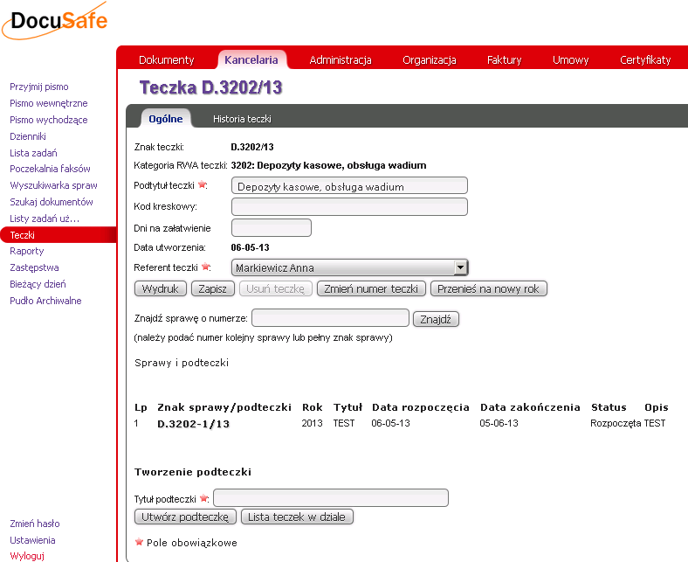

Rysunek 39 Teczka zakładka Ogólne

### Historia teczki

Kolejną zakładką teczki jest **Historia teczki**, rejestrująca wszelkie operację dokonywane na teczce z uwzględnieniem daty oraz imienia i nazwiska użytkownika, który dokonał zmian. Z okna tego zawsze można powrócić do listy teczek w wydziale poprzez naciśnięcie na: Lista teczek w dziale.

Przykład historii powyższej teczki przedstawiono niżej:

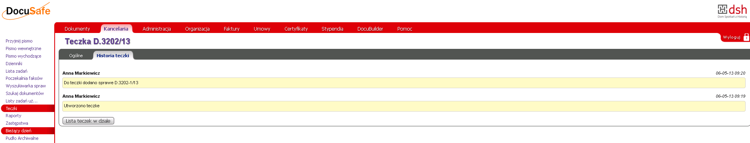

Rysunek 40 Historia teczki

# Sprawy

Sprawy zakładane są w systemie dla dokumentów przychodzących oraz dokumentów wychodzących nie będących odpowiedzią na żadne pismo zarejestrowane w systemie. Pisma stanowiące odpowiedź na pismo przychodzące zarejestrowane w systemie otrzymują ten sam numer w sprawie, co pismo macierzyste.

## Zakładanie nowej sprawy dla dokumentu

Aby założyć sprawę dla dokumentu należy:

1. Wejść w zakładkę pisma **Sprawa**.

2. Uzupełnić pola obowiązkowe:

a) w przypadku zakładania sprawy dla samodzielnego pisma wychodzącego lub potrzeby przedłużenia terminu realizacji sprawy, należy wstawić za pomocą ikony kalendarza w polu *Spodziewany termin zakończenia* przypuszczalny termin realizacji sprawy. W przypadku pisma przychodzącego data ta jest ustawiana domyślnie przez system i wynika z rodzaju pisma wybranego podczas rejestrowania pisma w systemie;

b) nacisnąć przycisk Wybierz znajdujący się z prawej strony pola *Teczka* – na drzewie struktury nacisnąć właściwy wydział i wybrać teczkę (podteczkę) klikając jej nazwę, przy czym teczki utworzone przez użytkownika pisane są kursywą.

**! Przy czym, żeby wybrać do sprawy podteczkę, na liście teczek w wydziale należy kliknąć plus obok nazwy taczki, w której założono tę podteczkę, co wywoła listę podteczek teczki, a następnie kliknąć nazwę właściwej podteczki.**

c) Uzupełnić pole *Opis sprawy.*

d) Uzupełnić pole *Referent sprawy* (wybór z rozwijanego paska).

e) Wybrać priorytet sprawy w polu: *Priorytet sprawy*.

3. Nacisnąć Załóż sprawę.

4. Jeżeli numer wygenerowany przez system odpowiada użytkownikowi – wcisnąć: Utwórz sprawę, co spowoduje utworzenie sprawy o numerze wygenerowanym przez system.

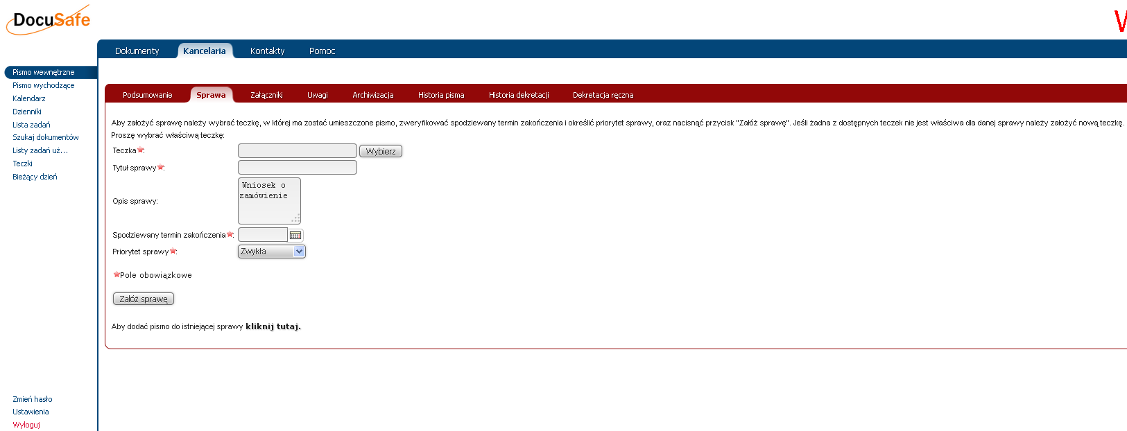

Rysunek 41 Zakładanie nowej sprawy

## Modyfikacja numeru sprawy

W trakcie zakładania sprawy użytkownik może zmienić numer sprawy wygenerowany przez system na inny.

Aby zmienić numer sprawy należy:

1. Po uzupełnieniu pól obowiązkowych w oknie zakładania sprawy dla dokumentu i naciśnięciu Załóż sprawę:

a) kliknąć w wyboldowany napis „**kliknij tu”**;

b) poprawić wartości zawarte w polach na właściwe.

c) nacisnąć przycisk: Utwórz sprawę.

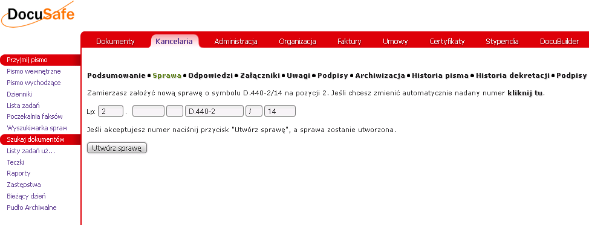

Rysunek 42 Modyfikacja numeru sprawy

W przypadku, gdy okaże się, że użytkownik zmienił numer sprawy na taki, który już istnieje w systemie, pojawi się komunikat: **Wybrany numer kolejny (2) jest niedostępny.** Problem ten można rozwiązać na dwa sposoby:

1. Przenieść dokument do sprawy, która już istnieje w systemie, mającej ten sam symbol, jaki użytkownik chciał nadać zakładanej.

2. Wygenerować nowy numer porządkowy dla zakładanej sprawy, dzięki czemu założenie drugiej sprawy o takim samym numerze będzie możliwe. Oznacza to, że w systemie będą istniały dwie sprawy o takim samym symbolu, ale różnych numerach porządkowych.

**! Należy jednak pamiętać, aby nie nadużywać funkcji generowania dla sprawy nowego numeru porządkowego i wykorzystywać ją tylko w nagłych sytuacjach, tj. w przypadku zakładania sprawy dla dokumentu, któremu nadano już numer w sprawie, na jego wersji papierowej przechowywanej w urzędzie. Powoduje to bowiem przerwanie ciągłości numerowania spraw i powstanie luk w numeracji. W przypadku nowych spraw należy najpierw wygenerować z systemu numer sprawy dla pisma, a następnie nanieść go na dokumencie papierowym.**

Aby wygenerować w systemie nowy numer porządkowy dla sprawy należy:

* 1. Po pojawieniu się komunikatu z numerem sprawy, jaki zostanie wygenerowany w systemie, kliknąć „zmodyfikuj numer”.
  2. W pierwszym polu prostokątnym Pt: „Lp.” (liczba pojedyncza) wpisać numer kolejny po wyświetlonym (np., jeżeli była tam liczba ”20” to należy wpisać w tym polu liczbę: „21”).
  3. Nacisnąć przycisk: Utwórz sprawę, w wyniku czego pojawi się komunikat: „Zamierzasz założyć nową sprawę o symbolu IT.0-2-7.2005 na pozycji 7 ([zmodyfikuj numer](javascript:void(customOfficeId())))”.
  4. Po pojawieniu się powyższego komunikatu poprawić elementy z kolejnych pól na takie, z jakich powinien się składać numer zakładanej sprawy.
  5. Ponownie nacisnąć: Utwórz sprawę.

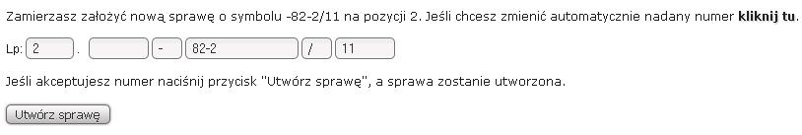

Rysunek 43 Generowanie nowego numeru porządkowego sprawy

## Zmiana teczki istniejącej sprawy

Zdarzają się przypadki gdy sprawę założono w niewłaściwej teczce albo z błędnym numerem.

W pierwszym przypadku należy przenieść sprawę do innej teczki – czynność ta pozwala zmodyfikować symbol sprawy poprzez wybór teczki z innym RWA .

Aby przenieść sprawę do innej teczki należy:

1. W zakładce **Ogólne** sprawy w polu *Znak teczki* nacisnąć przycisk: Wybierz.
2. Na strukturze organizacyjnej wybrać właściwą teczkę/podteczkę, w której ma być umieszczona sprawa.
3. Pojawi się komunikat: *„Zamierzasz przenieść sprawę do innej teczki. Zostanie jej przydzielony symbol NI-2405-1/11 oraz pozycja 1* (**zmodyfikuj numer**)” – w tym momencie można poprawić sugerowany numer sprawy na odpowiedni klikając „(zmodyfikuj numer)”**.**
4. Po wciśnięciu przycisku Przenieś sprawę sprawa zostanie przydzielona do wcześniej wybranej teczki.

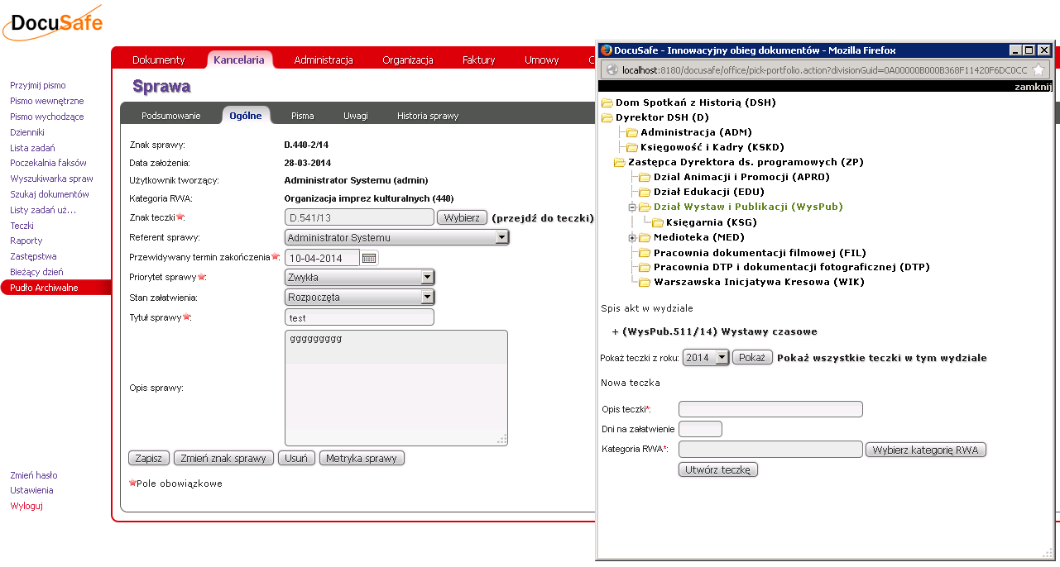

Rysunek 44 Zmiana teczki dla sprawy

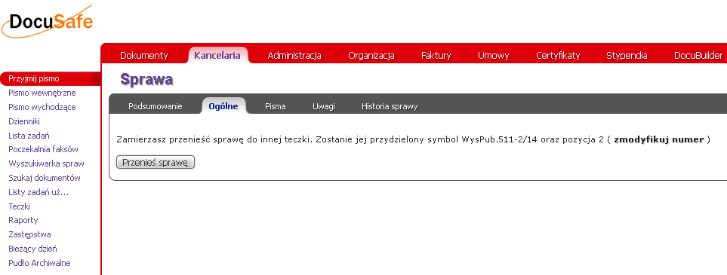

Rysunek 45 Przeniesienie sprawy do innej teczki

W drugim przypadku, w którym nie jest wymagana zmiana teczki, należy:

1. Za pomocą wyszukiwarki spraw (lub listy teczek w wydziale) znaleźć teczkę (podteczkę), w której założono sprawę.

2. Z teczki przejść do sprawy, której numer należy zmienić.

3. W zakładce **Ogólne** sprawy nacisnąć przycisk: „Zmień znak sprawy”.

4. Pojawi się komunikat: „Aktualny znak sprawy to NI-2402-1/11 oraz aktualna pozycja to 1 ([**zmodyfikuj numer**](javascript:void(customOfficeId())))” – należy kliknąć „(**zmodyfikuje numer**)” i poprawić części składowe numeru sprawy.

5. Zapisać nowy numer sprawy klikając przycisk: „Zapisz numer”.

## Przeniesienie pisma do sprawy istniejącej w systemie

W przypadku, gdy w jednej sprawie wpływa do urzędu wiele pism, nie tworzy się tej samej sprawy dla każdego dokumentu z osobna. Należy wówczas założyć sprawę dla pierwszego dokumentu, który wpłynął w tej sprawie, a pozostałe dokumenty przenosić do tej sprawy.

Aby dodać dokument do sprawy już istniejącej należy:

1. Wejść w zakładkę pisma **Sprawa**.

2. Nacisnąć przycisk Dodaj do istniejącej sprawy, co spowoduje otwarcie wyszukiwarki spraw.

3. Za pomocą wyszukiwarki spraw należy odnaleźć sprawę, do której dokument powinien być dodany.

4. Kliknąć w symbol znalezionej sprawy.

5. Potwierdzić dodanie dokumentu do sprawy przez kliknięcie: OK.

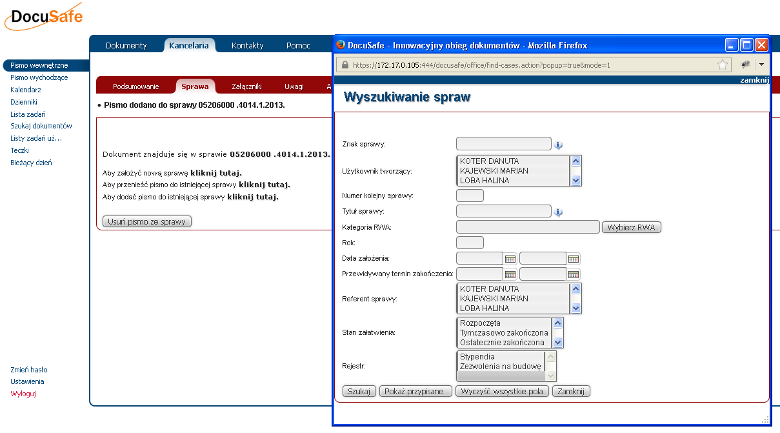

Rysunek 46 Wyszukiwanie sprawy istniejącej w systemie

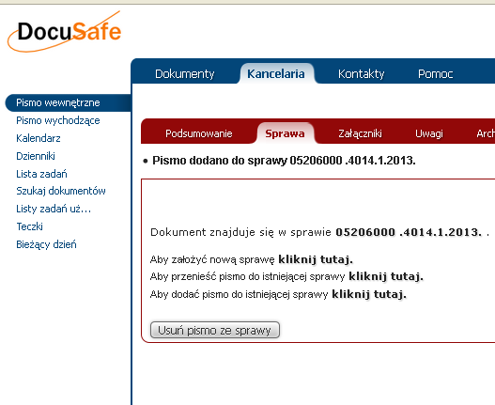

Rysunek 47 Dodawanie pisma do sprawy istniejące

## Opis zakładek sprawy

Bieżące sprawy użytkownika systemu można odnaleźć po wejściu w zakładkę Listy zadań -> **Sprawy**. Znajdują się tutaj wszelkie sprawy w toku, ostatecznie jeszcze nie zakończone.

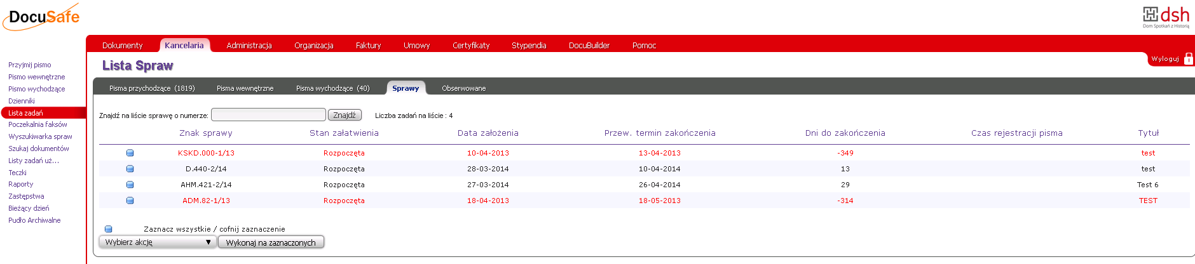

Rysunek 48 Lista Spraw

Po wejściu w sprawę użytkownik ma do wyboru kilka zakładek opisujących sprawę,:

* **Podsumowanie** – zawiera skrócony opis sprawy oraz wykaz pism, które umieszczono w tej sprawie.
* **Ogólne** – zawiera informacje umieszczone w oknie zakładania sprawy oraz umożliwia edycję tych informacji (np. statusu sprawy, daty zakończenia sprawy, referenta). Istnieje tu możliwość bezpośredniego przejścia do menu teczki, w której umieszczono sprawę poprzez naciśnięcie: „( przejdź do teczki)”.
* **Pisma** – zawiera wykaz pism, które umieszczono w danej sprawie. Wyświetlenie informacji o danym piśmie następuje po kliknięciu na którąkolwiek wartość opisującą pismo.
* **Uwagi** – w zakładce tej przechowywane są treści uwag, jakie dodano do sprawy. Dodanie uwagi odnośnie sprawy następuje poprzez wpisanie w rubryce treści uwagi i naciśnięcie: Dodaj uwagę.
* **Historia sprawy** – zawiera wykaz operacji, jakich dokonano na danej sprawie. Użytkownik systemu nie ma wpływu na treść informacji zamieszczonych w tej zakładce, nie może ich modyfikować, ponieważ system rejestruje wszystkie zmiany dokonane w sprawie automatycznie.

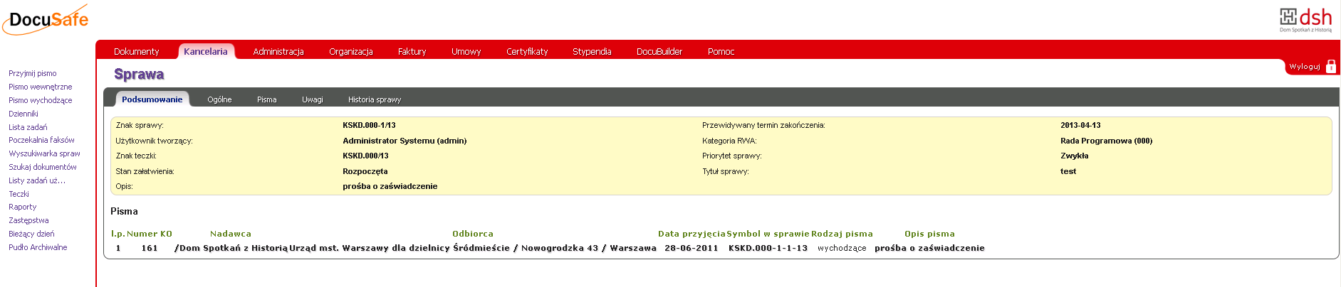

Rysunek 49 Zakładki sprawy-Podsumowanie

## Lista bieżących spraw użytkownika

Po założeniu sprawa pojawia się na Liście zadań -> **Sprawy**. Sprawy w toku opisane są za pomocą takich parametrów, jak: znak sprawy, stan załatwienia, data założenia, przewidywany termin zakończenia, dni do zakończenia oraz czas rejestracji pisma. Wyniki na liście spraw można porządkować za pomocą strzałek w prawo (w kolejności rosnącej) i w lewo (w kolejności malejącej). Aby przejść do sprawy należy kliknąć którykolwiek z atrybutów opisujących sprawę (np. jej znak). Pojawi się zakładka „**Podsumowanie**” sprawy, w której m.in. można zobaczyć takie informacje jak: znak sprawy, użytkownik tworzący, znak teczki, stan załatwienia, opis, przewidywany termin zakończenia, kategoria RWA oraz priorytet sprawy.

Jeżeli użytkownik zakończył pracę nad daną sprawą, to aby nie została oznaczona jako „Przeterminowana”, musi dokonać jej ręcznego zakończenia. Tymczasowe lub ostateczne zakończenie sprawy spowoduje zniknięcie sprawy z listy bieżących spraw użytkownika. W razie wystąpienia takiej potrzeby, zakończoną sprawę w przyszłości będzie można wznowić.

W celu zakończenia sprawy należy:

1. Wybrać: Lista zadań -> Sprawy.

2. Na liście bieżących spraw użytkownika kliknąć sprawę, którą należy zakończyć.

3. W polu zakładki **Ogólne** sprawy pt. „*Stan załatwienia*” należy wybrać pozycję: „Ostatecznie zakończona” lub „Tymczasowo zakończona”.

4. Nacisnąć przycisk: Zapisz.

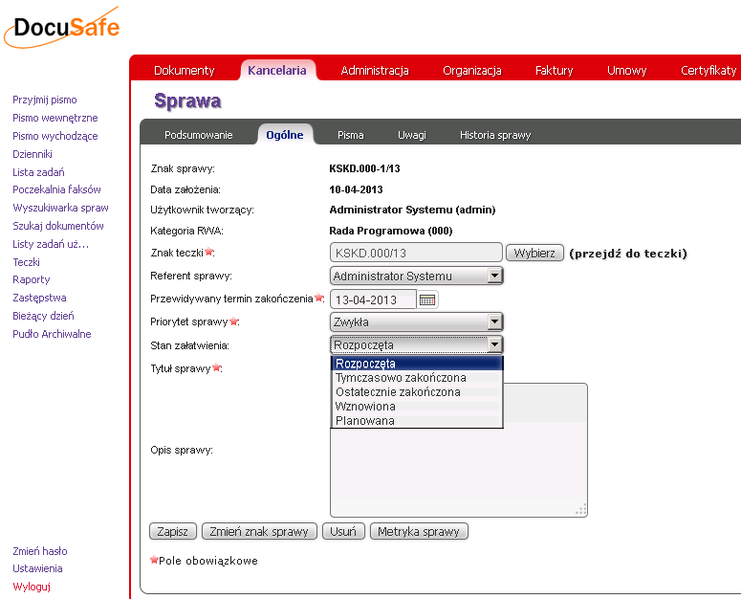

Rysunek 50 Zakładka „Ogólne” sprawy

# Raporty

Menu Raporty umożliwia generowanie raportów pism, zarówno z całej instytucji, jak i z poszczególnych działów. Raporty umożliwiają podgląd m.in.:

* Szczegółowego zestawienia korespondencji przychodzącej,
* Rejestru zbiorczego korespondencji przychodzącej,
* Rejestru korespondencji wewnętrznej oraz zestawienia korespondencji wychodzącej,
* Rejestr korespondencji wychodzącej,
* Szablony raportów.

.

Użytkownik może odtworzyć raporty, które wygenerował w systemie, klikając w Raporty - > „Twoje raporty”. Żeby zobaczyć szczegóły raportu należy kliknąć atrybut go opisujący, np. jego nazwę. Aby usunąć raporty z widoku należy je odznaczyć i kliknąć przycisk: Usuń zaznaczone.

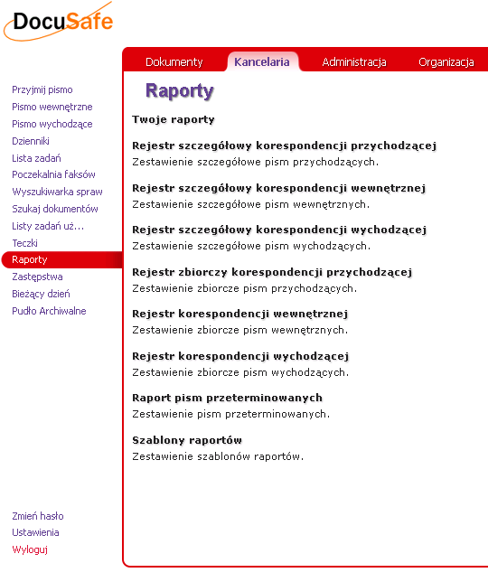

Rysunek 51 Raporty

## Rejestr szczegółowy korespondencji przychodzącej

Rejestr szczegółowy korespondencji przychodzącej – jest to raport pism wchodzących zarejestrowanych bezpośrednio w dziale i przyjętych w dzienniku tego działu. Raport taki umożliwia przejście do pism w nim zawartych, – aby zobaczyć któreś pismo należy kliknąć jego wytłuszczony numer KO.

Aby otrzymać taki raport należy:

1. Wybrać **Kancelaria** -> Raporty -> Rejestr szczegółowy korespondencji przychodzącej.
2. W polu *Dziennik* wybraćdziennik wydziału, w którym pisma zostały przyjęte.
3. W polu *Data przyjęcia* określić przedział czasowy, w jakim pisma były przyjęte.
4. W polu *Rodzaj pisma* wybrać interesujący nas rodzaj pisma,
5. W polu *Osoba przyjmująca* wskazać osobę, która przyjmowała korespondencję,
6. W polu *Sposób dostarczenia* wybrać sposób w jaki korespondencja została dostarczona,
7. W polu *Sposób odbioru* wskazać sposób w jaki korespondencja została odebrana,
8. Kliknąć w przycisk *Wybierz nadawcę* i ze słownika wybrać nadawcę,
9. Nacisnąć przycisk Generuj raport.

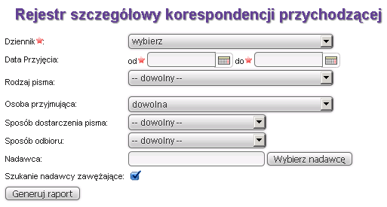

Rysunek 52 Raport szczegółowy korespondencji przychodzącej

Na wynikach raportu korespondencji przychodzącej znajdzie się informacja o ilości pism przyjętych w określonym dniu we wskazanym dzienniku:

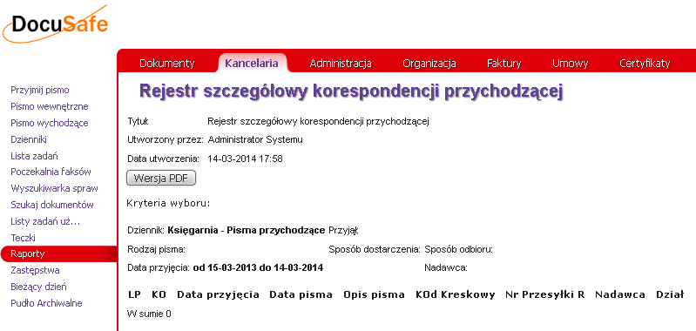

Rysunek 53 Wyniki raportu szczegółowego pism

Do wygenerowania raportu należy uzupełnić pola obligatoryjne. Im więcej pól dodatkowych będzie uzupełnionych tym wynik raportu będzie bardziej zawężony.

## Rejestr szczegółowy korespondencji wewnętrznej

Rejestr szczegółowy korespondencji wewnętrznej – jest to raport pism wewnętrznych zarejestrowanych bezpośrednio w dziale i przyjętych w dzienniku tego działu. Raport taki umożliwia przejście do pism w nim zawartych, – aby zobaczyć któreś pismo należy kliknąć jego wytłuszczony numer KO.

Aby otrzymać taki raport należy:

1. Wybrać **Kancelaria** -> Raporty -> Rejestr szczegółowy korespondencji wewnętrznej.
2. W polu *Dziennik* wybraćdziennik wydziału, w którym pisma zostały przyjęte.
3. W polu *Data przyjęcia* określić przedział czasowy, w jakim pisma były przyjęte.
4. Z listy rozwijanej wybrać osobę przyjmującą w polu *Osoba przyjmująca,*
5. Klikamy w *Wybierz nadawcę* i wyszukujemy interesującą nas osobę z wyszukiwarki,
6. Nacisnąć przycisk Generuj raport.

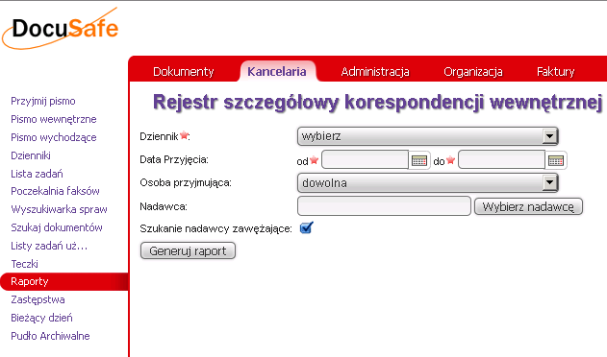

Rysunek 54. Raport Rejestr szczegółowy korespondencji wewnętrznej

Do wygenerowania raportu należy uzupełnić pola obligatoryjne. Im więcej pól dodatkowych będzie uzupełnionych tym wynik raportu będzie bardziej zawężony.

## Rejestr szczegółowy korespondencji wychodzącej

Rejestr szczegółowy korespondencji wychodzącej – jest to raport pism korespondencji wychodzącej zarejestrowanej bezpośrednio w dziale i przyjętych w dzienniku tego działu. Raport taki umożliwia przejście do pism w nim zawartych, – aby zobaczyć któreś pismo należy kliknąć jego wytłuszczony numer KO.

Aby otrzymać taki raport należy:

1. Wybrać **Kancelaria** -> Raporty -> Rejestr szczegółowy korespondencji wychodzącej.
2. W polu *Dziennik* wybraćdziennik wydziału, w którym pisma zostały przyjęte.
3. W polu *Data przyjęcia* określić przedział czasowy, w jakim pisma były przyjęte.
4. W polu *Osoba przyjmująca* wybieramy z listy słownikowej osobę przyjmującą pismo.
5. Klikamy *Wybierz nadawcę* i wyszukujemy interesującą nas osobę z wyszukiwarki,
6. Nacisnąć przycisk Generuj raport.

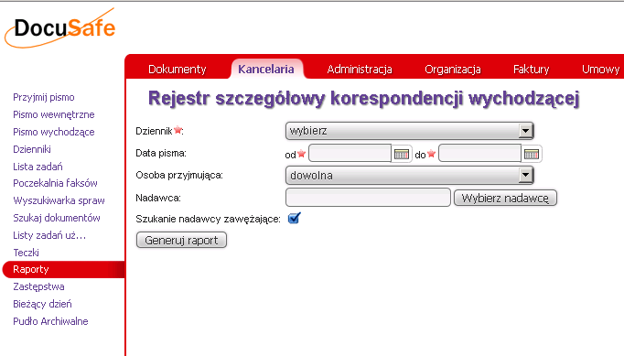

Rysunek 55. Raport - rejestr szczegółowy korespondencji wychodzącej

Do wygenerowania raportu należy uzupełnić pola obligatoryjne. Im więcej pól dodatkowych będzie uzupełnionych tym wynik raportu będzie bardziej zawężony.

## Rejestr zbiorczy korespondencji przychodzącej

Rejestr zbiorczy korespondencji przychodzącej – jest to zestawienie liczby pism przyjętych w dzienniku głównym lub dzienniku wydziału, w pewnym zakresie czasowym. Aby otrzymać taki raport należy:

1. Wybrać: **Kancelaria** -> Raporty -> Rejestr zbiorczy korespondencji przychodzącej.
2. W polu *Dział* wskazać dział w którym pismo zostało zarejestrowane,
3. W polu *Data przyjęcia* określić przedział czasowy, w którym zostały przyjęte pisma w dzienniku.
4. Nacisnąć przycisk Generuj raport

* *Rodzaj pisma przychodzącego*, – aby na wynikach raportu znalazły się pisma tego samego rodzaju.
* *Nadawca*, – aby w raporcie zostały zawarte tylko pisma przysłane przez tego samego nadawcę.

4. Nacisnąć przycisk: Generuj raport.

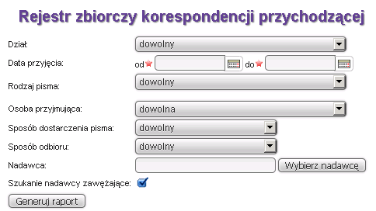

Rysunek 56 Rejestr zbiorczy korespondencji przychodzącej

Wyniki raportu zbiorczego korespondencji przychodzącej można wydrukować naciskając przycisk: Wersja PDF, a w oknie programu Adobe leader ikonę drukowania (bądź innym programie do obsługi plików w formacie PDF).

Do wygenerowania raportu należy uzupełnić pola obligatoryjne. Im więcej pól dodatkowych będzie uzupełnionych tym wynik raportu będzie bardziej zawężony.

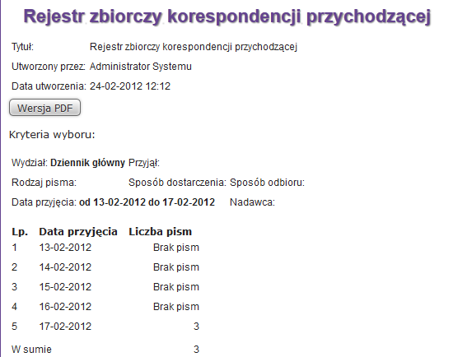

Rysunek 57 Wyniki raportu zbiorczego korespondencji przychodzącej

## Rejestr korespondencji wychodzącej

Rejestr korespondencji wychodzącej – jest to podobne do powyższego zestawienie pism z rozbiciem na dni i liczbę pism przyjętych w dziale w danym dniu, tyle, że dotyczy pism wychodzących z instytucji.

Aby wygenerować w systemie tego typu raport należy:

1. Wejść w **Kancelaria** - > Raporty -> Rejestr korespondencji wychodzącej.
2. Określić dziennik ( w polu *Dział*) i zakres czasowy ( w polu *Data*).
3. Uzupełnić pole *Z ostatnich dni*,
4. Z listy *Osoba przyjmująca* wybrać osobę, która rejestrowała pismo,
5. Z pola *Sposób dostarczenia pisma* wybrać z listy sposób w jaki pismo zostało dostarczone,
6. Kliknąć w przycisk *Wybierz odbiorcę* i wyszukać osobę, która jest odbiorcą pisma,
7. Pojawienie się wyników nastąpi po naciśnięciu na Generuj raport.

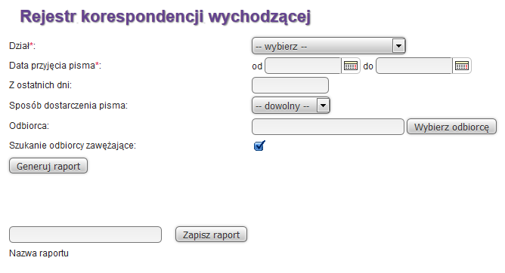

Rysunek 58 Rejestr korespondencji wychodzącej

Aby uzyskać w systemie raport pism przychodzących lub wychodzących z dziennika głównego należy w polu *Dział* wybrać Dziennik główny korespondencji przychodzącej lub Dziennik główny korespondencji wychodzącej, i dalej postępować jak opisano wyżej.

Do wygenerowania raportu należy uzupełnić pola obligatoryjne. Im więcej pól dodatkowych będzie uzupełnionych tym wynik raportu będzie bardziej zawężony.

## Raport korespondencji wewnętrznej

Aby otrzymać raport korespondencji wewnętrznej zarejestrowanej w systemie należy:

1. Wybrać: **Kancelaria** -> Raporty -> Rejestr korespondencji wewnętrznej.
2. Określić *Dział*, w którym pisma zostały zarejestrowane.
3. Uzupełnić pole *Z ostatnich dni.*
4. Z listy rozwijanej *Osoba przyjmująca* wskazać osobę rejestrującą pismo.
5. Nacisnąć przycisk: Generuj raport.

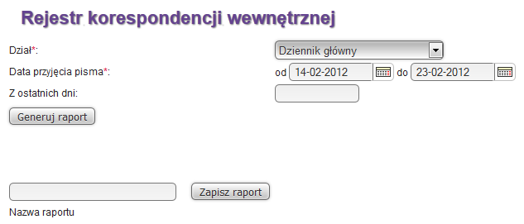

Rysunek 59 Raport korespondencji wewnętrznej

Do wygenerowania raportu należy uzupełnić pola obligatoryjne. Im więcej pól dodatkowych będzie uzupełnionych tym wynik raportu będzie bardziej zawężony.

## Raport pism przeterminowanych

Raport pism przeterminowanych daje możliwość wygenerowana informacji na temat pism, które zostały przeterminowane. W celu wygenerowania raportu należy.

W celu wygenerowania raportu z pism przeterminowanych należy:

* 1. Wejść w zakładkę **Kancelaria** - > Raporty -> Raport pism przeterminowanych.
  2. Wybrać zakres dat w polu *Data przyjęcia.*
  3. Wybrać pozycję z listy rozwijanej *Dziennik.*
  4. Wskazać *Dział,*
  5. Z pola *Rodzaj pisma* wybieramy rodzaj pisma (można zaznaczyć klika pozycji przy pomocy klawisza *Ctrl)*
  6. Wskazać osobę przyjmującą z listy rozwijanej w polu *Osoba przyjmująca*.
  7. Wybrać sposób dostarczenia z listy rozwijanej w polu *Sposób dostarczenia.*
  8. Wybrać sposób odebrania z listy rozwijanej w polu *Sposób odbioru.*
  9. Kliknąć w przycisk *Wybierz nadawcę* oraz *Wybierz odbiorcę* i wyszukać interesujące nas rekordy.
  10. Wyniki wyszukiwania można zawęzić do nadawcy i adresata poprzez kliknięcie pola typu checkbox w polu *Szukanie nadawcy i adresata zawężające*
  11. *Pisma zbliżające się do przeterminowania* – ograniczenie wyników do pism przeterminowanych o konkretną ilość dni.
  12. *Pisma już przeterminowane* – ograniczenie wyników raportu do pism, które już są przeterminowane.
  13. Wybieramy sposób sortowania wyników zawartych w raporcie poprzez wybór wartości z pola *Kryterium sortowania*
  14. Kliknąć w przycisk Generuj raport w celu wygenerowania

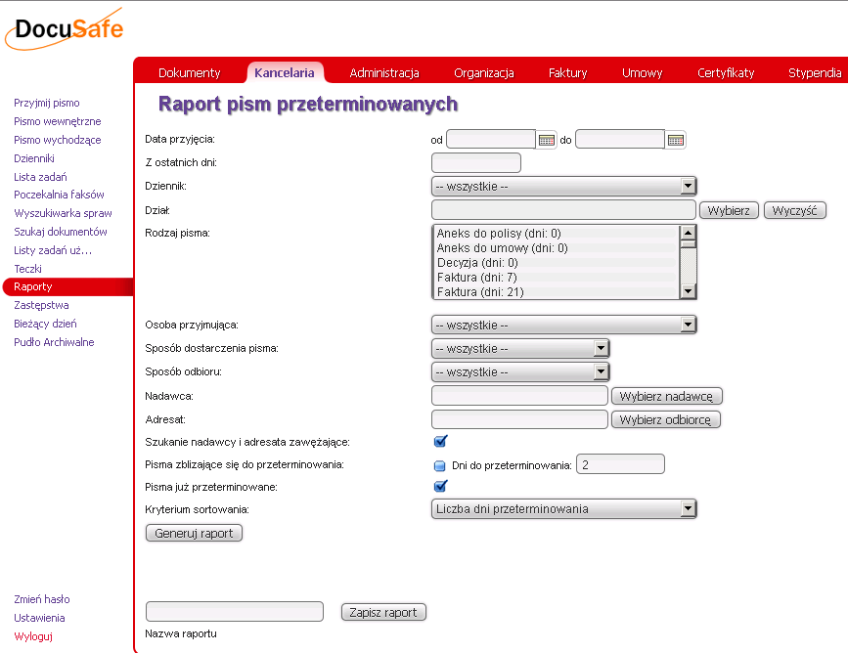

Rysunek 60. Raport pism przeterminowanych

Do wygenerowania raportu należy uzupełnić pola obligatoryjne. Im więcej pól dodatkowych będzie uzupełnionych tym wynik raportu będzie bardziej zawężony.

## Drukowanie raportów

Aby sporządzić wydruk wyników określonego typu raportu, należy na wynikach raportu pokazujących ilość pism przychodzących/wychodzących/wewnętrznych, przyjętych w danym dniu w określonym dzienniku, nacisnąć przycisk: Wersja PDF, a następnie w oknie programu Adobe Reader (lub innego domyślnie zainstalowanego klienta PDF) kliknąć ikonę drukowania.

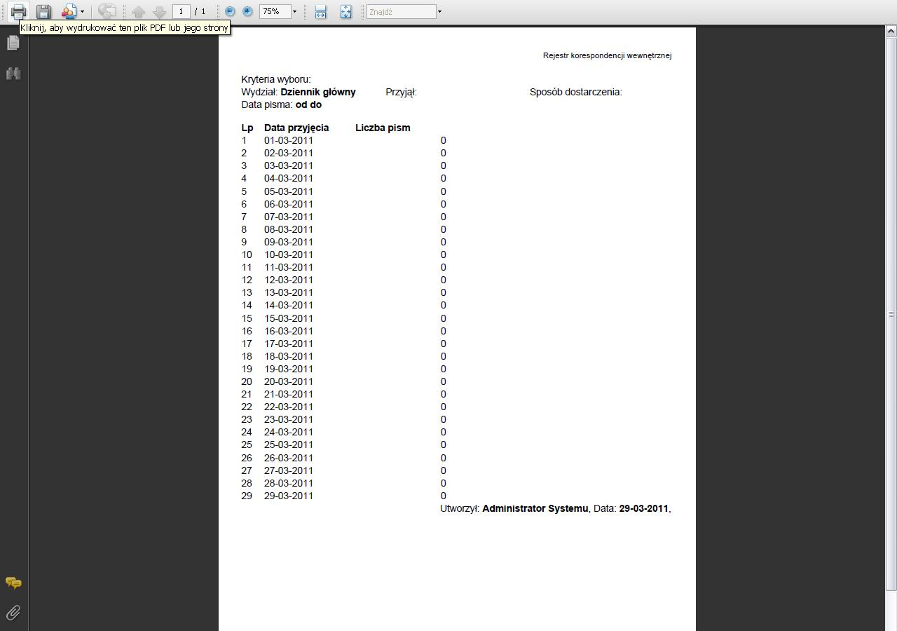

Rysunek 61 Przygotowanie raportu do wydruku

## Wyszukiwanie nadawców i odbiorców

W trakcie definiowania raportów użytkownik ma możliwość wyszukania istniejących w bazie nadawców i odbiorców. Aby tego dokonać należy kliknąć w przycisk *Wybierz nadawcę* lub *Wybierz odbiorcę* dla wybranego raportu (pola wyszukiwarki są takie same dla obu przypadków) :

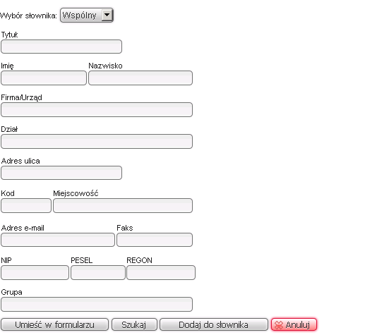

Rysunek 62. Wyszukiwanie odbiorców_nadawców

Po wprowadzeniu wartości, które nas interesują klikamy w przycisk **Szukaj.**

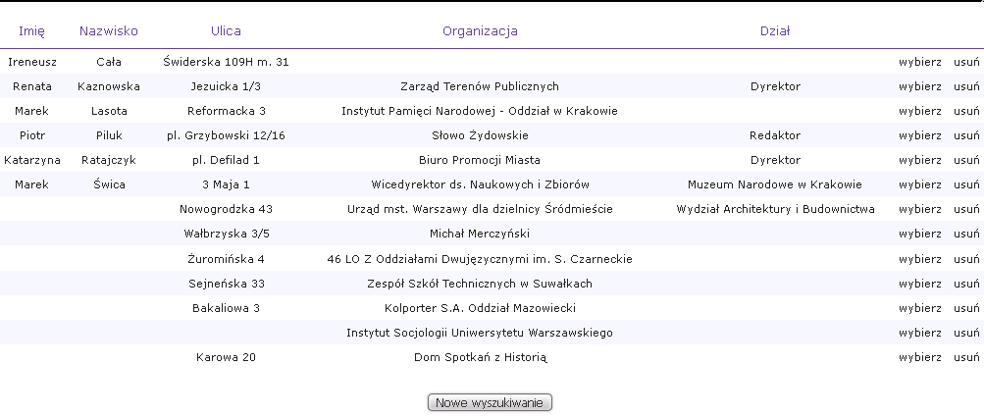

Rysunek 63. Wyszukiwanie odbiorców_nadawców - wynik wyszukiwania

W przypadku odnalezienia poszukiwanego rekordu klikamy w przycisk **Wybierz** a następnie w przycisk **Umieść w formularzu.** Jeżeli chcielibyśmy powtórzyć wyszukiwanie należy kliknąć w przycisk **Nowe wyszukiwanie**. Z poziomu wyszukiwarki istnieje możliwość dodania nowego rekordu. Po uzupełnieniu wszystkich niezbędnych pól należy kliknąć w przycisk **Dodaj do słownika.**

# Zastępstwa

System umożliwia nadawanie zastępstw na czas nieobecności pracownika. Zastępstwa nadaje i odbiera osoba posiadająca odpowiednie uprawnienie. Jeżeli ustanowiono w systemie zastępstwo za jakiegoś pracownika, uprawnienia użytkownika zastępującego i zastępowanego się sumują. Oznacza to, że użytkownik, który zastępuje w systemie innego użytkownika, będzie wyposażony na okres zastępstwa dodatkowo w uprawnienia użytkownika, którego zastępuje, ale nie utraci własnych. Zadania użytkownika zastępowanego będą przez czas wskazany w systemie wpływały na Listę zadań użytkownika zastępującego. Użytkownik zastępujący innego ponosi odpowiedzialność za realizację w systemie zadań osoby zastępowanej oraz za operacje wykonywane na jego dokumentach. Historia wszystkich zastępstw zapisywana jest w systemie.

## Ustanowienie zastępstwa

Aby ustanowić zastępstwo dla nieobecnego pracownika należy:

1. Wybrać **Kancelaria** -> Zastępstwa.

2. Odnaleźć i wybrać na drzewie struktury organizacyjnej osobę, którą chce się zastępować.

Wyświetli się Karta użytkownika, w której wybieramy z pola *Zastępowany przez* osobę, która będzie zastępowała nieobecnego pracownika.

3. Z pola obok za pomocą kalendarza wybieramy daty, od kiedy, do kiedy pracownik ma być zastępowany.

4. Wybór akceptujemy naciskając: Dodaj zastępstwo.

Wybrany pracownik będzie zastępowany przez wskazanego pracownika przez okres wskazany w systemie.

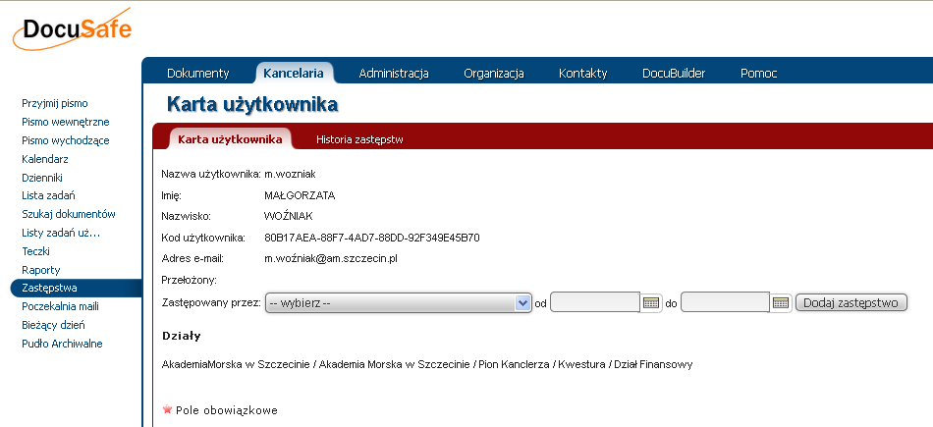

Rysunek 64 Udzielanie zastępstwa

## Anulowanie zastępstwa

Aby anulować zastępstwo dla nieobecnego pracownika należy:

1. Wybrać **Kancelaria** -> Zastępstwa.
2. Odnaleźć i wybrać na drzewie struktury organizacyjnej osobę, której zastępstwo chce się anulować.
3. Wyświetli się „Karta użytkownika”, na której należy kliknąć *Usuń*.

Dla wybranego pracownika zostanie usunięta osoba zastępująca.

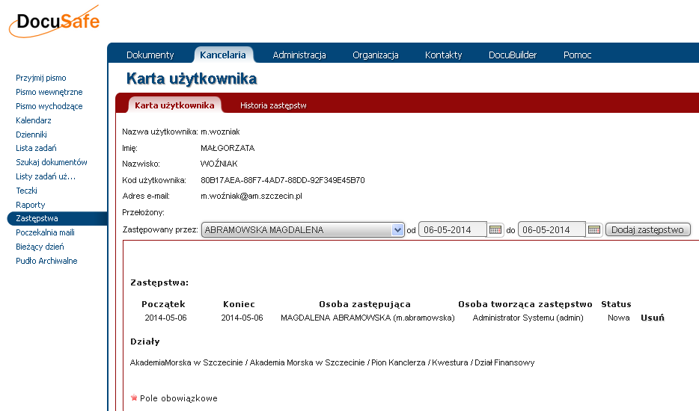

Rysunek 65 Usuwanie zastępstw

## Zmiana terminu zastępstwa

Aby zmienić termin udzielonego zastępstwa, należy usunąć ustawione zastępstwo, a następnie ustawić nowe.

## Historia zastępstw

System w sposób automatyczny zapisuje historię wszystkich zastępstw udzielonych w karcie za użytkownika. W **Historii zastępstw** znajdują się takie informacje, jak: daty rozpoczęcia i zakończenia zastępstwa i osoba zastępująca użytkownika.

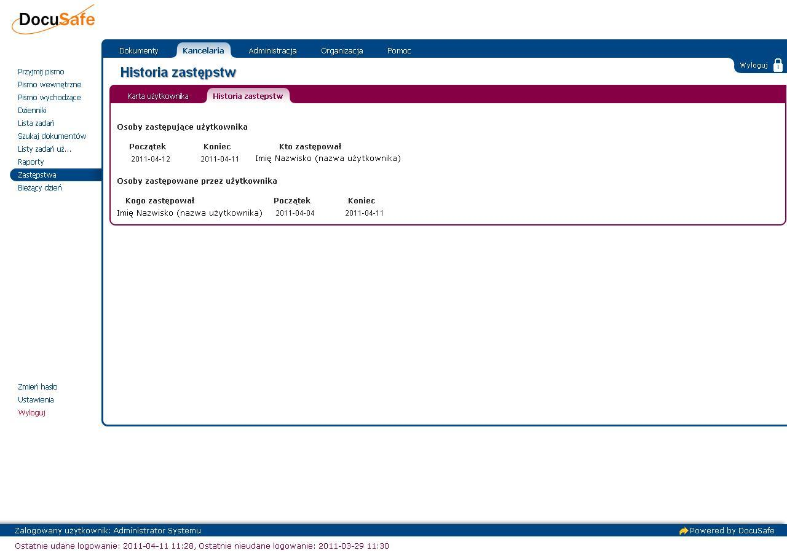

Rysunek 66 Historia zastępstw

# Ustawienia

W zakładce ustawienia użytkownik ma możliwość parametryzacji swojego konta w zakresie wyświetlania kolumn oraz parametryzacji dekretacji dokumentów.

## Kolumny na listach zadań

Dostępność oraz kolejność kolumn dla pism na liście zadań można dowolnie definiować. W celu modyfikacji kolumn należy przejść do zakładki **Ustawienia >** *Lista zadań*.

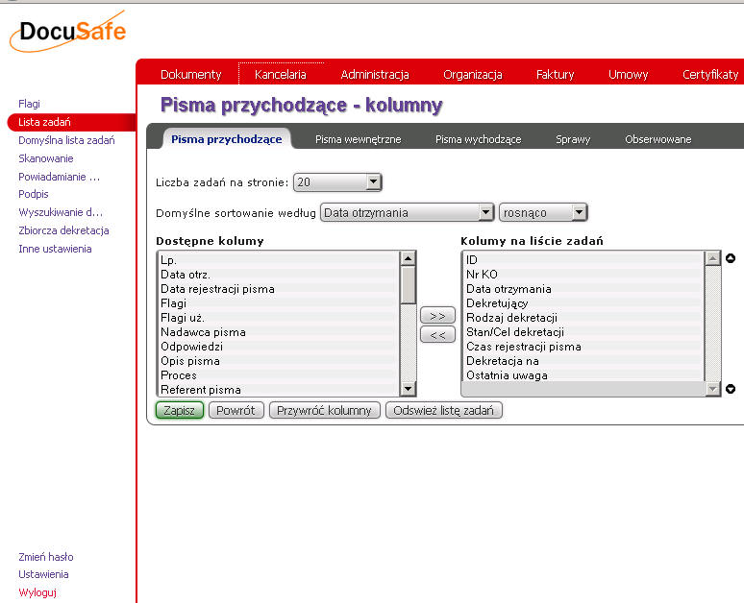

Rysunek 67. Ustawienia - lista zadań

Wszystkie dostępne dla użytkownika zakładki (pisma przychodzące, pisma wewnętrzne itd.) definiuje się w ten sam sposób. W polu **Liczba zadań na stronie** ustawiamy maksymalną ilość rekordów, jakie będą nam się wyświetlały na głównej stronie po wejściu w zakładkę. W polu **Domyślne sortowanie według** ustawiamy kolumnę według której mają być sortowane wyniki wyszukiwania. Ustalamy również czy te wyniki mają być wyświetlane *rosnąco*  czy też *malejąco.*

W oknie **Dostępne kolumny** widzimy listę kolumn, które są dostępne ale nie wyświetlają się na naszej liście zadań dla danej zakładki. W oknie **Kolumny na liście zadań** widzimy kolumny, które mamy aktualnie ustawione do wyświetlenia. Wszystkie kolumny możemy dowolnie przenosić między tymi oknami za pomocą przycisku „>>” lub „<<”. Przytrzymując klawisz **Ctrl** podczas wybierania kolumn możemy zaznaczyć kilka. Kolumny przenoszone do okna **Kolumny na liście zadań** będą zawsze dodawane na koniec listy. W celu zmiany kolejności należy zaznaczyć wybraną pozycję i zmienić miejsce za pomocą przycisku  lub ****.

Po ustawieniu kolejności, która nam odpowiada klikamy w przycisk **Zapisz.** Jeżeli nie chcemy zapisywać wprowadzonych ustawień klikamy w **Powrót.** Natomiast jeżeli wprowadzone i zapisane zmiany nam nie odpowiadają klikamy w przycisk **Przywróć kolumny**.

## Ustawienie zbiorczej dekretacji

W rozdziale **6.4.2** przedstawiliśmy sposób w jaki użytkownik może dokonać dekretacji na kilku dokumentach jednocześnie. Istnieje możliwość aby zdefiniować na liście akcji dekretację na wybranego użytkownika. W celu dodania nowej wartości należy przejść do zakładki **Ustawienia >** *Zbiorcza dekretacja*

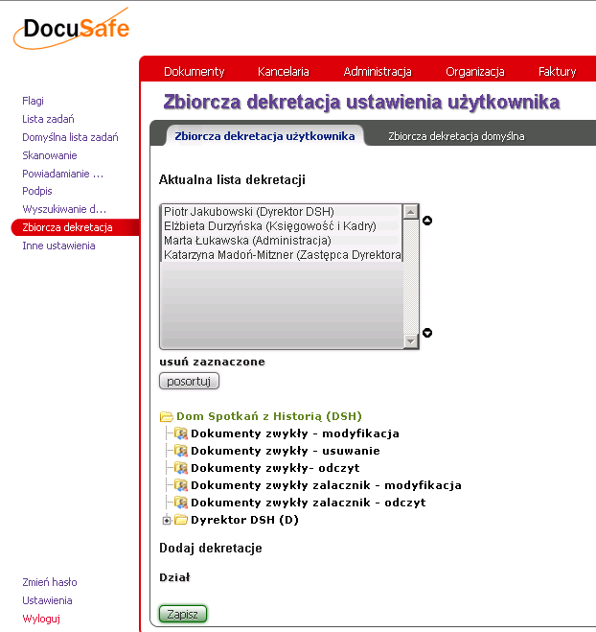

Rysunek 68. Ustawienie dekretacji zbiorczej

Z drzewka struktury organizacyjnej odszukujemy interesujących nas użytkowników i klikamy. Wybrany użytkownik pojawi się w oknie **Aktualna lista dekretacji.** Po użytkowników klikamy w przycisk **Zapisz.** Listę dodanych użytkowników możemy posortować automatycznie (alfabetycznie) klikając w przycisk **posortuj.** Dodanych użytkowników możemy posortować również ręcznie przy użyciu przycisków  lub ****. Aby usunąć użytkownika z listy należy zaznaczyć go i kliknąć w przycisk **usuń zaznaczone.** Po utworzeniu listy podczas dekretacji zbiorczej na liście akcji do wykonania pojawią się wszystkie wybrane przez nas osoby.

W przypadku zakładki **Zbiorcza dekretacja domyślna** zasada tworzenia listy jest taka sama jak w przypadku **Zbiorczej dekretacji użytkownika** jednak dekretacja na wybranych użytkowników odbywa się w momencie, gdy użytkownik podczas masowej dekretacji dokumentów z listy rozwijanej wybierze pozycję **Dekretacja.**